LỊCH BÁO GIẢNG TUẦN 17
(Từ ngày 26/12/2022 đến 30/12/2022)
THỨ | BUỔI | TIẾT | MÔN | BÀI DẠY
HAI  26/12/2022 | SÁNG | 1  2  3  4 | Chào cờ  Tiếng Việt  Tiếng Việt  Toán | Chào cờ  Đọc: Cô giáo lớp em.(T1)  Đọc: Cô giáo lớp em.(T2)  Ôn tập học kì 1(T3)
HAI  26/12/2022 | CHIỀU | 3  4  5 | TC.T.Việt  TNXH  HĐTN | Luyện đọc bài: Cô giáo lớp em  Bài 16:Bảo vệ môi trường sống của thực vật và động vật(T2)  Chủ đề 5:Chào năm mới (T1)
BA  27/12/2022 | SÁNG | 1  2  3  4 | Tiếng Việt  Tiếng Việt  Toán  MT | Viết chữ hoa P,Phố xá nhộn nhịp (T3)  Từ chỉ người, chỉ hoạt động.Đặt câu hỏi Ở đâu(T4)  Ôn tập học kì 1(T4)  Sinh nhật vui vẻ (T1)
BA  27/12/2022 | CHIỀU | 3  4  5 | TC.T.Việt  TC. Toán  TC. Toán | Luyện bài: Từ chỉ người, chỉ hoạt động.Đặt câu hỏi Ở đâu  Luyện bài: Ôn tập học kì 1(T3)  Luyện bài: Ôn tập học kì 1(T4)
TƯ  28/12/2022 | SÁNG | 1  2  3  4 | Tiếng Việt  Tiếng Việt  Toán  Đạo đức | Đọc:Người nặn tò he (T1)  (N-V) Vượt qua lốc dữ.(T2)  Ôn tập học kì 1(T5)  Bài 9:Những sắc màu cảm xúc (T2)
TƯ  28/12/2022 | CHIỀU | 3  4  5 | TC.T.Việt  TC.T.Việt  TC. Toán | Luyện đọc bài: Người nặn tò he  Luyện viết bài: Cô giáo lớp em  Ôn tập học kì 1(T5)
NĂM  29/12/2022 | SÁNG | 1  2  3  4 | Tiếng Việt  Tiếng Việt  Toán  Âm nhạc | MRVT:Nghề nghiệp (TT) (T3)  Đọc-kể:Mẹ của Oanh (T4)  Ôn tập học kì 1(T6)  Ôn tập học kì 1(T1
NĂM  29/12/2022 | CHIỀU | 3  4  5 | Tiếng Việt  Tiếng Việt  TNXH | Luyện tập tả đồ vật quen thuộc (TT) (T5)  Đọc một bài văn về nghề nghiệp(6)  Đánh giá định kì học kì 1(T1)
SÁU  30/12/2022 | SÁNG | 1  2  3  4 | Toán  GDTC  GDTC  SHL | Ôn tập học kì 1(T7)  GV chuyên dạy  GV chuyên dạy  Tuần 17

Buổi sáng Thứ hai ngày 26 tháng 12 năm 2022
Tiết 1 Chào cờ
..........................................................................
Tiết 2 +3 Tiếng Việt :
Bài 3: CÔ GIÁO LỚP EM(Tiết 1 + 2)
Đọc: CÔ GIÁO LỚP EM
I/Yêu cầu cần đạt: Sau bài học, HS nắm được:

1. Phát triển các năng lực đặc thù, ngôn ngữ:
- Trao đổi với bạn về một vài công việc ở trường của thầy cô giáo lớp em; nêu được
phỏng đoán của bản thân về nội dung bài qua tên bài và tranh minh hoạ.
- Đọc trôi chảy bài đọc, ngắt nghỉ đúng nhịp, dấu câu, đúng logic ngữ nghĩa; hiểu
nội dung bài đọc: Cô giáo yêu thương và dạy em nhiều điều hay; biết liên hệ bản thân: yêu quý thầy cô, chăm chỉ học hành; viết được bưu thiếp chúc mừng/ cảm ơn thầy cô giáo.
2. Phát triển năng lực chung và phẩm chất:
- Bồi dưỡng cho HS phẩm chất nhân ái, chăm chỉ, trung thực, trách nhiệm: giúp các em hiểu nghề nào cũng đáng quý, đáng trân trọng;.
II/ Đồ dung dạy học :
- GV: Máy chiếu, bảng phụ, SGK, SGV.
- HS: SGK,vở BTTV.
III/ Các hoạt động dạy học :
Hoạt động của giáo viên | Hoạt động của học sinh
Tiết 1. Đọc: CÔ GIÁO LỚP EM  1.Hoạt động khởi động.(5’)  - Yêu cầu HS đọc bài:Mục lục sách và TLCH 1,2 SHS. GV nhận xét.  - HD HS hoạt động nhóm đôi hoặc nhóm nhỏ,  Trao đổi với bạn về những công việc ở trường của thầy cô giáo lớp em.  - GV giới thiệu bài mới, quan sát GV ghi tên bài  Cô giáo lớp em.  - HS đọc tên bài kết hợp với quan sát tranh minh hoạ để phán đoán nội dung bài đọc: nhân vật, việc làm của các nhân vật,…  2.Hoạt động khám phá.(30’)  A. Đọc  1.1 Luyện đọc thành tiếng  - Đọc mẫu:  - GV hướng dẫn đọc và luyện đọc một số từ  Khó :thoảng, ngắm mãi, hương nhài......  hướng dẫn cách ngắt nghỉ hơi sau các dòng thơ,  khổ thơ.  - HS đọc thành tiếng câu, đoạn, bài đọc trong nhóm nhỏ và trước lớp. ......  1.2. Luyện đọc hiểu  - Gợi ý HS giải thích nghĩa của một số từ khó, VD: thoảng (thoáng qua), ghé (tạm dừng lại một thời gian ở nơi nào đó, nhằm mục đích nhất định, trên đường đi),…  - Yêu cầu HS đọc thầm lại bài đọc và thảo luận theo cặp/ nhóm nhỏ để trả lời câu hỏi trong SHS.  +Cô giáo đáp lời chào của bạn nhỏ thế nào?  +Cô giáo dạy các bạn nhỏ những gì?  +Tìm trong khổ thơ thứ 3 câu thơ thể hiện tình cảm của bạn nhỏ với cô giáo?  +Em có thể làm những gì để thể hiện tình cảm yêu quý với thầy cô?  +Học thuộc long hai khổ thơ em thích?  - HS nêu nội dung bài đọc  - HS liên hệ bản thân: yêu quý thầy cô, chăm chỉ học hành  Tiết 2 Đọc: CÔ GIÁO LỚP EM  3.Hoạt động luyện tập thực hành. (32’)  1.3. Luyện đọc lại  - Yêu cầu HS nêu cách hiểu của các em về nội dung bài.  - GV đọc lại 2 khổ thơ cuối.  - HS luyện đọc trong nhóm 2 khổ thơ cuối.  - HS luyện đọc thuộc lòng 2 khổ thơ em thích  - Một vài HS thi đọc thuộc lòng 2 khổ thơ em  - HS nghe bạn và GV nhận xét.  1.4. Luyện tập mở rộng  1.4. Luyện tập mở rộng  - Yêu cầu HS xác định yêu cầu của hoạt động  *Cùng sáng tạo - Lời yêu thương  - HD HS thực hiện BT: Viết bưu thiếp để chúc  mừng cảm ơn thầy cô vào VBT.  - GV nhận xét kết quả.  4.Hoạt động vận dụng: (3’)  - Nêu lại nội dung bài.  - Nhận xét, đánh giá tiết học.  - Về nhà đọc lại bài tập đọc cùng người thân, xem trước bài sau.  - Khuyến khích HS đọc bài lưu loát. | - Hát  - 2 HS đọc.  - HS chia sẻ trong nhóm  - HS nhắc lại.  - HS quan sát phán đoán.  - Nhắc lại  - Theo dõi  - Luyện đọc một số từ khó, câu dài  - Đọc thành tiếng câu, đoạn, bài đọc trong nhóm nhỏ và trước lớp.  - Giải nghĩa  - Đọc thầm + TLCH, chia sẻ  .Cô mỉm cười thật tươi.  .Cô dạy em tập viết.  .Những lời cô ....................cô cho.  .Kính trọng, biết ơn, yêu thương quý mến.  . HS đọc cá nhân.  - ND: Cô giáo yêu thương và dạy em nhiều điều hay.  - HS chia sẻ  - HS nhắc lại nội dung bài  - HS nghe GV đọc  - HS luyện đọc  - HS luyện đọc thuộc lòng  - HS thi đọc thuộc lòng 2 khổ thơ em thích trước lớp.  - HS xác định yêu cầu  - HS viết vào VBT  - HS chia sẻ trước lớp  - Nêu  - Nhận xét  - Nghe
IV. Điều chỉnh sau bài dạy:
.....................................................................................................................................
......................................................................................................................................
Tiết 4 Toán
ÔN TẬP HỌC KÌ 1 (Tiết 3)
I/Yêu cầu cần đạt: Sau bài học, HS nắm được:
1. Phát triển các năng lực đặc thù và ngôn ngữ:
- Ôn tập các số trong phạm vi 100: cấu tạo số, sơ đồ tách - gộp số, so sánh số, dãy số thứ tự theo quy luật, ước lượng, ...
2. Phát triển năng lực chung và phẩm chất:
- Tư duy và lập luận toán học, mô hình hóa toán học, giải quyết vấn đề toán học, giao tiếp toán học.
- Bồi dưỡng kĩ năng giao tiếp toán học và tư duy lập luận toán học.
II/Đồ dung dạy học:
- GV: Máy chiếu, SGK, SGV, phiếu học tập.
- HS: SGK, vở ghi, bút viết, bảng con.
III/ Các hoạt động dạy học:
Hoạt động của học sinh | Hoạt động của học sinh
1.Hoạt động khởi động.(5’)  - Yêu cầu Hs làm bài 5 trang 117 SHS. GV nhận xét.  - Giới thiệu + ghi tựa  2.Hoạt động luyện tập thực hành: (27’)  Bài 7:Đổi chỗ hai chiếc lá để các số được sắp xếp theo thứ tự.  - GV hướng dẫn HS xác định yêu cầu bài.  a.Từ bé đến lớn  b.Từ lớn đến bé  - GV sửa bài, gọi 2 HS đọc kết quả và giải thích tại sao chọn các số đó để đổi chỗ.  Bài 8:Tìm nhà cho chim (mỗi con chim ở một nhà)  - GV cho HS quan sát hình ảnh, tìm hiểu bài và nhận biết yêu cầu, cách thực hiện  VD: Số liền sau của 70 là số 71  Số 71 ở bên phải số 70  => Nhà của chim xanh là nhà vàng  - GV nhận xét sửa sai.  Bài 9 :Có bao nhiêu quả trứng chim ?  .Ước lượng : khoảng… ?..quả  .Đếm : Có… ?…..quả  - GV cho HS nhóm đôi tìm hiểu bài và nhận biết yêu cầu  - GV yêu cầu HS thực hiện rồi nói kết quả  - GV sửa bài. Nhận xét.  3.Hoạt động vận dụng: (3’)  - GV nhận xét, đánh giá kết quả, thái độ học tập.  - Chuẩn bị bài sau. | - HS hát  - HS làm bảng con.  - HS đọc yêu cầu  - HS làm bảng con  a.Từ bé đến lớn:38,40,48,84  b.Từ lớn đến bé:97,90,79,75  - HS đọc yêu cầu  - Quan sát hình ảnh trả lời.  - HS đọc xác định yêu cầu bài  - HS thảo luận nhóm đôi trình bày.  .Có 7 nhóm. Ước lượng khoảng mỗi nhóm 10 quả.  .Đếm có 73 quả
IV. Điều chỉnh sau bài dạy:
.....................................................................................................................................
......................................................................................................................................
Buổi chiều
Tiết 3 TC.Tiếng Việt
LUYỆN ĐỌC BÀI CÔ GIÁO LỚP EM
I/Yêu cầu cần đạt: Sau bài học, HS nắm được:

1. Phát triển các năng lực đặc thù, ngôn ngữ:
- Trao đổi với bạn về một vài công việc ở trường của thầy cô giáo lớp em; nêu được
phỏng đoán của bản thân về nội dung bài qua tên bài và tranh minh hoạ.
- Đọc trôi chảy bài đọc, ngắt nghỉ đúng nhịp, dấu câu, đúng logic ngữ nghĩa; hiểu
nội dung bài đọc: Cô giáo yêu thương và dạy em nhiều điều hay; biết liên hệ bản thân: yêu quý thầy cô, chăm chỉ học hành; viết được bưu thiếp chúc mừng/ cảm ơn thầy cô giáo.
2. Phát triển năng lực chung và phẩm chất:
- Bồi dưỡng cho HS phẩm chất nhân ái, chăm chỉ, trung thực, trách nhiệm: giúp các em hiểu nghề nào cũng đáng quý, đáng trân trọng;.
II/ Đồ dung dạy học :
- GV: Máy chiếu, bảng phụ, SGK, SGV.
- HS: SGK,vở BTTV.
III/ Các hoạt động dạy học :
Hoạt động của giáo viên | Hoạt động của học sinh
1.Hoạt động khởi động.(5’)  - Ổn định. YC HS hát  - Giới thiệu bài + Ghi tên bài đọc  2.Hoạt động luyện tập. (27’)  Hoạt động 1:HĐ cả lớp  1.1.Luyện đọc thành tiếng  - GV đọc mẫu  - Hướng dẫn đọc và luyện đọc một số từ khó: hướng dẫn cách ngắt nghỉ hơi sau các dòng thơ đoạn thơ.  - Yêu cầu HS đọc thành tiếng câu, đoạn, bài đọc trong nhóm nhỏ và trước lớp  - Yêu cầu HS đọc thành tiếng câu trong nhóm đôi.  - Yêu cầu HS đọc thành tiếng đoạn trước lớp.  - Yêu cầu HS đọc thành tiếng đoạn trong nhóm.  - Yêu cầu các nhóm đọc thành tiếng đoạn trước lớp.  - Yêu cầu đại diện nhóm đọc thành tiếng cả bài trước lớp.  - Nhận xét  1.2. Luyện đọc hiểu  - Gợi ý HS giải thích nghĩa của một số từ khó,  - Yêu cầu HS đọc thầm lại bài đọc và thảo luận theo cặp/ nhóm nhỏ để trả lời câu hỏi trong SHS.  +Cô giáo đáp lời chào của bạn nhỏ thế nào?  +Cô giáo dạy các bạn nhỏ những gì?  +Tìm trong khổ thơ thứ 3 câu thơ thể hiện tình cảm của bạn nhỏ với cô giáo?  +Em có thể làm những gì để thể hiện tình cảm yêu quý với thầy cô?  +Học thuộc lòng hai khổ thơ em thích?  - HS nêu nội dung bài đọc  -YCHS liên hệ bản thân: yêu quý thầy cô, chăm chỉ học hành  1.3.Luyện đọc lại  Hoạt động 2: HĐ nhóm  Nhóm BD  - Đọc cả bài và TLCH  - GV nhận xét tuyên dương.  4.Hoạt động kết nối: (3’)  - Nêu lại nội dung bài.  - Nhận xét, đánh giá tiết học.  - Về nhà đọc lại bài tập đọc cùng người thân, xem trước bài sau.  - Khuyến khích HS đọc bài lưu loát. | - Hát  - Nhắc lại  - Theo dõi  - Luyện đọc một số từ khó, câu thơ  đoạn thơ  - Đọc thành tiếng câu, đoạn, bài đọc trong nhóm nhỏ và trước lớp theo yêu cầu của GV.  - Giải nghĩa  - Đọc thầm + TLCH, chia sẻ  .Cô mỉm cười thật tươi.  .Cô dạy em tập viết.  .Những lời cô ....................cô cho.  .Kính trọng, biết ơn, yêu thương quý mến.  . HS đọc cá nhân.  - ND: Cô giáo yêu thương và dạy em nhiều điều hay.  - HS chia sẻ  Nhóm HT  - Đọc một đoạn trong bài.  - Nêu  - Nhận xét  - Nghe
Tiết 4: Tự nhiên và xã hội:
BẢO VỆ MÔI TRƯỜNG SỐNG CỦA THỰC VẬT VÀ ĐỘNG VẬT (Tiết 2)
I. Mục tiêu: Sau bài học, HS nắm được:
1. Phát triển các năng lực đặc thù, ngôn ngữ:
- Thu thập thông tin về một số công việc của con người có thể làm thay môi trường sống của động vật và thực vật
- Giải thích ở mức độ đơn giản sự cần thiết phải bảo vệ môi trường sông của thực vật và động vật.
- Nêu những việc có thể làm để bảo vệ, hạn chế thay đổi môi trường sống của thực vật, động vật và chia sẻ với những người xung quanh cùng thực hiện.
2. Phát triển năng lực chung và phẩm chất:
- Năng lực: đưa ra ý kiến, phân tích và ra quyết định để giải quyết tình huống trong bài học; thu thập thông tin….. phân tích về sự ảnh hưởng của môi trường đối với đời sống động vật, thực vật.
- Phẩm chất: chăm chỉ, yêu thiên nhiên
II. Chuẩn bị:
- GV: Các hình trong SGK bài 16, trang phục để hóa trang thành các con vật và cây cối cho HS đóng vai.
- HS: SGK, VBT, giấy màu A4, hộp màu, tái chế vật liệu, ...
III. Các hoạt động dạy học:
Hoạt động của giáo viên | Hoạt động của học sinh
1.Hoạt động khởi động.(5’)  Mục tiêu: Tạo hứng thú và khơi gợi lại nội dung  Tổ chức thực hiên.  - GV tổ chức cho HS nghe và hát theo lời bài hát: “Em yêu cây xanh” (Sáng tác: Hoàng Văn Yến)  - GV đặt câu hỏi: Bạn nhỏ trong bài hát thích nhất điều gì? Vi sao?  - GV nhận xét và dẫn dắt HS vào tiết 2 của bài học.  - GV ghi tựa bài lên bảng, vài HS nhắc lại.  2.Hoạt động luyện tập thực hành.(27’)  Hoạt động 1:Việc làm bảo vệ môi trường sống của thực vật, động vật  Mục tiêu:HS nêu được những việc làm để bảo vệ hạn chế sự thay đổi môi trường sống của thực vật và động vật.  *CTH.  - GV yêu cầu HS quan sát các hình 6, 7, 8, 9 (SGK trang 68) và trả lời câu hỏi:  + Nêu việc làm của những người trong hình.  + Việc làm đó mang lại lợi ích gì?  - GV và HS cùng nhận xét, rút ​​ra kết luận,  * Kết luận: Trồng cây, xử lý chất thải, khí thải, cứu giúp các loài động vật là những việc nên làm để bảo vệ môi trường sống của thực vật và động vật.  Hoạt động 2: Thông tin thu thập  Mục tiêu:HS thu thập được thông tin về một số việc làm của con người có thể làm thay đổi môi trường sống của thực vật động vật. Chia sẻ và bày tỏ cảm xúc của bản thân.  Tổ chức thực hiên.  - HS làm việc theo nhóm.  + Bước 1: Chia sẻ với bạn về tranh, ảnh hoặc những thông | - HS hát  - HS trả lời  - 2-3 HS nhắc lại.  - HS quan sát hình , trả  trả lời câu hỏi  - HS lên trình bày  - HS tham gia nhận xét  - HS lắng nghe
tin trên sách báo về những câu chuyện, công việc của người làm thay đổi môi trường sống của thực vật và động vật sưu tầm được  + Bước 2: Chia sẻ những thông tin đó và bày tỏ suy nghĩ cảm xúc của bản thân.  - GV yêu cầu HS trình bày trước lớp.  - GV nhận xét, giáo dục HS cần phải chung tay bảo vệ môi trường sống của động vật và thực vật.  Hoạt động 3: Chia sẻ với những người xung quanh cùng thực hiện  Mục tiêu: HS biết chia sẻ với những người xung quanh cùng nhau bảo vệ môi trường sống của thực vật và động vật.  Tổ chức thực hiên.  - HS làm việc theo nhóm:  + Bước 1: Vẽ tranh hoặc viết những công việc mà em có thể làm để bảo vệ môi trường sống của thực vật và động vật.  + Bước 2: Giới thiệu với các bạn và tuyên truyền cho mọi người xung quanh cùng thực hiện.  - GV yêu cầu HS trưng bày lớp trước.  - GV nhận xét, tuyên dương các nhóm.  * Kết luận: Bảo vệ môi trường của thực vật và động vật là trách nhiệm của mọi người.  - GV dẫn dắt HS nêu các khóa của bài: “Trưởng môi trường bảo vệ - Chất tẩy - Khi tẩy”.  3.Hoạt động vận dụng:(3’)  - GV yêu cầu HS tiếp tục hoàn thành sản phẩm, giới thiệu và chia sẻ với nhau các người cùng thân thiện với nhau của sinh vật thực vật và động vật bảo vệ.  - GV nhận xét tiết học, tuyên dương | - HS trong nhóm chia sẻ hình ảnh đã sưu tầm được  - HS trình bày trước lớp.  - HS thực hành  - HS trưng bày trước lớp  - HS nghe  - HS chú ý lắng nghe, thực hiện
IV. Điều chỉnh sau bài dạy:
.....................................................................................................................................
......................................................................................................................................
Tiết 5: Hoạt động trải nghiệm
GV CHUYÊN DẠY
.................................................................................
Buổi sáng Thứ ba ngày 27 tháng 12 năm 2022
Tiết 1+2 Tiếng Việt
Bài 3: CÔ GIÁO LỚP EM(Tiết 3 + 4)
VIẾT CHỮ HOA P
TỪ CHỈ NGƯỜI, CHỈ HOẠT ĐỘNG.
ĐẶT CÂU HỎI Ở ĐÂU?
I/Yêu cầu cần đạt: Sau bài học, HS nắm được:

1. Phát triển các năng lực đặc thù, ngôn ngữ:
- Viết đúng kiểu chữ hoa P và câu ứng dụng.
- Từ chỉ người và hoạt động của người. Câu chỉ hoạt động. Đặt và trả lời câu hỏi Ở
đâu?
- Hát bài hát về thầy cô giáo và nói về bài hát
2. Phát triển năng lực chung và phẩm chất:
- Có ý thức thẩm mỹ khi viết chữ.
- Rèn cho HS tính kiên nhẫn, cẩn thận.
- Biết yêu thương bố mẹ, tự hào về nghề nghiệp của bố mẹ, người thân.
II/ Đồ dùng dạy học:
- GV: VTV, VBT, SGV. Máy chiếu, tranh ảnh Mẫu chữ viết hoa P Thẻ từ
- HS: Vở tập viết, VBTTV, bút thước.
III/ Các hoạt động dạy học :
Hoạt động của giáo viên | Hoạt động của học sinh
Tiết 3 Viết: CHỮ HOA N  1.Hoạt động khởi động.(5’)  - Yêu cầu HS viết lại chữ Ô,Ơ, Ở hiền.  - GV nhận xét.  - Cho HS bắt bài hát  - Giới thiệu + ghi tựa bài bảng tên bài  2.Hoạt động khám phá.(30’)  * Viết  2.1. Luyện viết chữ P hoa  - Cho HS quan sát mẫu chữ P hoa  P  Chữ P  * Cấu tạo: gồm nét móc ngược trái, nét cong trái và nét cong phải.  * Cách viết:  - Đặt bút dưới ĐK ngang 4, trước ĐK dọc 3, viết một nét móc ngược trái cách bên phải ĐK dọc 2 một li, hơi lượn vòng khi bắt đầu và dừng bút dưới ĐK ngang 2, trước ĐK dọc 2.  - Lia bút đến điểm giao nhau giữa ĐK ngang 3 và ĐK dọc 2, viết nét cong trái liền mạch với nét cong phải và dừng bút dưới ĐK ngang 3, trước ĐK dọc 3.  - Viết mẫu và nêu quy trình viết P  - HD HS viết chữ P hoa vào bảng con + tô và viết chữ P hoa vào VTV.  2.2. Luyện viết câu ứng dụng  - Gọi HS đọc và tìm hiểu nghĩa của câu ứng dụng: Phố xá nhộn nhịp.  - Nhắc lại quy trình viết chữ P hoa và cách nối từ chữ P hoa sang chữ h  - Viết Phố  - Hd HS viết chữ P và câu ứng dụng  Phố xá nhộn nhịp  2.3. Luyện viết thêm  - Cho HS đọc và tìm hiểu nghĩa của câu ca dao:  Quảng Bình có động Phong Nha  Có đèo Mụ Giạ, có phà sông Gianh  - HD HS viết VTV.  2.4. Đánh giá bài viết  - YC HS tự đánh giá phần viết của mình và của bạn.  - Nhận xét một số bài viết.  Tiết 4 - Từ và câu  1. Luyện từ (12’)  Bài 3/140: Gọi HS xác định yêu cầu.  - Yêu cầu HS xác định yêu cầu của BT 3, đọc bài thơ.  a.Từ ngữ chỉ người.  b.Từ ngữ chỉ hoạt động của người đó.  - HD HS tìm từ ngữ trong nhóm nhỏ. Chia sẻ kết quả trước lớp.  - GV nhận xét kết quả.  2. Luyện câu (13’)  Bài 4/140  4.1. Câu chỉ hoạt động  - Yêu cầu HS xác định yêu cầu của BT 4a.  - Gợi ý HS đặt câu theo yêu cầu BT.  - HD HS nói trước lớp câu đặt theo yêu cầu.  - GV nhận xét câu.  4.2. Đặt và trả lời câu hỏi Ở đâu?  - Yêu cầu HS xác định yêu cầu của BT 4b.  - HS đặt câu hỏi cho các từ ngữ in đậm.  - HD HS viết vào VBT các câu hỏi vừa đặt.  - GV nhận xét.  3.Hoạt động luyện tập thực hành. (7’)  1. Trò chơi Ca sĩ nhí  - Yêu cầu HS xác định yêu cầu của hoạt động.  - HS hát/ nghe hát bài hát về thầy cô giáo.  - GV nhận xét tổng kết hoạt động.  2. Nói 1 – 2 câu về bài hát  - Yêu cầu HS xác định yêu cầu của hoạt động..  - Một vài nhóm HS nói trước lớp.  - HS nghe bạn và GV nhận xét.  4.Hoạt động vận dụng :(3’)  - Nêu lại nội dung bài.  - Nhận xét, đánh giá.  - Về học bài, chuẩn bị bài cho tiết sau. | - Hát  - HS viết bảng con.  - Nhắc lại  - HS quan sát + xác định chiều cao, độ rộng, cấu tạo nét chữ P hoa.  - Theo dõi viết mẫu  - Viết bảng con+ tô + Viết vở  - HS đọc  - Theo dõi  - Viết bảng con  - Viết vở  - Đọc và nêu nghĩa của câu ca dao  - Viết  - Tự đánh giá  - Nghe  - Xác định yêu cầu  - HS tìm chia sẻ trước lớp.  a. bé – thợ nề – thợ mỏ – thợ hàn – thầy thuốc,  b. chơi – xây – đào – nối – chữa bệnh.  - Xác định yêu cầu 4a  - HS đặt câu chia sẻ. viết vào VBTTV  .Bố bạn Nam làm thợ xây ở công trường.  .Mẹ em làm thầy thuốc chữa bệnh cho mọi người.  - HS xác định yêu cầu của BT 4b. - HS đặt và trả lời câu hỏi - Làm vào vở.  .Ở đâu ..................cao tầng?  .Bác sĩ đang khám bệnh cho bệnh nhân ở đâu?  .Ở đâu..................tập luyện?  - HS xác định yêu cầu của hoạt động - HS chơi  - HS hát về thầy cô giáo  - HS xác định yêu cầu của hoạt động  - HS chia sẻ.  - Nêu  - Nhận xét  - Nghe
IV. Điều chỉnh sau bài dạy:
.....................................................................................................................................
......................................................................................................................................
Tiết 3 Toán
ÔN TẬP HỌC KÌ 1 (Tiết 4)
I/Yêu cầu cần đạt: Sau bài học, HS nắm được:
1. Phát triển các năng lực đặc thù và ngôn ngữ:
- Ôn tập cộng, trừ có nhớ trong phạm vi 100: tính nhẩm, tính viết, vận dụng sơ đồ tách - gộp số, mối quan hệ giữa phép cộng và phép trìr để tìm kết quả và tìm thành phần trong phép cộng, phép trừ, biểu đồ tranh, vận dụng giải quyết vấn đề đơn giản,...
2. Phát triển năng lực chung và phẩm chất:
- Tư duy và lập luận toán học, mô hình hóa toán học, giải quyết vấn đề toán học, giao tiếp toán học.
- Bồi dưỡng kĩ năng giao tiếp toán học và tư duy lập luận toán học.
II/ Đồ dùng dạy học:
- GV: Máy chiếu, SGV, SHS, phiếu học tập, bảng phụ.
- HS: SGK, vở ghi, bút viết, bảng con.
III/ Các hoạt động dạy học:
Hoạt động của giáo viên | Hoạt động của học sinh
1.Hoạt động khởi động.(5’)  - Yêu cầu HS làm bài 7 trang 117  - GV nhận xét  - Giới thiệu + ghi tựa bài | - Hát tập thể  - HS làm bảng con.  - Nhắc lại
2.Hoạt động luyện tập thực hành: (27’)  Bài 1: Tính nhẩm  - GV cho HS trò chơi tiếp sức nhẩm nói nhanh kết quả a,b.  - GV sửa bài, HS đọc kết quả.  Bài 2 :Đặt tính rồi tính  - GV cho HS tìm hiểu, nhận biết yêu cầu của bài. HS làm bảng con  80+18 54+27 30+70  - 32-15 100-50  - GV nhân xét sửa sai.  Bài 3: Mỗi con vật che số nào ?  - GV yêu cầu HS tìm hiểu bài và nhận biết:  + Yêu cầu của bài  + Tìm thế nào?  - GV yêu cầu HS làm phiếu tìm các số mỗi con vật đã che  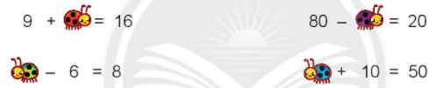  - GV nhận xét sửa sai.  * Thử thách  .Chọn ba số rồi viết các phép tính (theo mẫu)  - GV cho HS tìm hiểu bài, phân tích mẫu và nhận biết yêu cầu của bài  - GV yêu cầu HS tìm hai số có tổng là một số tròn chục.  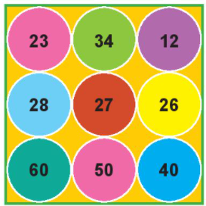  - GV yêu cầu HS viết các phép tính ra bảng con.  - GV sửa bài, gọi HS viết các phép tính  3.Hoạt động vận dụng: (3’)  - Nhận xét, đánh giá kết quả, thái độ học tập của HS.  - Chuẩn bị bài sau. | - HS đọc xác định yêu cầu bài.  - HS thi tiếp sức trả lời nhanh.  a.8+3=11 7+6=13 12-5=7 11-3=8  5+8=13 9+4=13 16-8=8 13-7=6  b.40+50=90 70-20=50 90-50=40  60-30=30 80+20=100 10+70=80  - HS đọc xác định yêu cầu bài.  - HS làm bảng con  - HS đọc xác định yêu cầu bài.  - HS làm phiếu.  9+7=16 80-60=20  14-6=8 40+10=50  - HS đọc xác định yêu cầu bài.  - HS viết các phép tính ra bảng con  28 + 12 = 40 40 - 28 = 12  12 + 28 = 40 40 - 12 = 28  34 + 26 = 60 60 - 34 = 26  26 + 34 = 60 60 - 26 = 34  - HS đọc các phép tính  - Nghe
IV. Điều chỉnh sau bài dạy:
.....................................................................................................................................
......................................................................................................................................
Tiết 4 Mĩ thuật
SINH NHẬT VUI VẺ (Tiết 1)
I/ Yêu cầu cần đạt: Sau bài học, HS nắm được:
1.Phát triển các năng lực đặc thù và ngôn ngữ:
- Nêu được cảnh hoạt động diễn ra của buổi sinh nhật vui vẻ, kết hợp sự hài hòa giữa hình ảnh con người với hiện vật để tham gia trò chơi.
- Tạo được các nét, hình khối, màu, khối cơ bản để vẽ, hoặc tạo sản phẩm mĩ thuật.
- Biết cách tổ chức buổi sinh nhật vui vẻ như: Tặng quà, thổi nến, múa hát…,
- Biết tưởng tượng để: Vẽ, hoặc nặn, xé dán hình ảnh trong tranh buổi sinh nhật, làm quen với đồ cảnh vật quen thuộc và thực hiện được bài vẽ về cảnh sinh nhật vui vẻ theo ý thích.
- Cảm nhận được sự sinh hoạt vui chơi của buổi sinh nhật, tạo nhịp điệu cảnh vật xung quanh hòa chung với hình ảnh về nét, hình, màu trong tạo hình và trang trí sản phẩm mĩ thuật.
- Thêm tình yêu thương về hình ảnh cảnh buổi sinh hoạt vui chơi trong buổi sinh nhật, để tạo sự ấn tượng sâu sắc trong lòng em.
2.Phát triển năng lực chung và phẩm chất:
- Bước đầu hình thành một số tư duy về chấm, nét, hình, màu trong mĩ thuật.
- Tạo ra được các sản phẩm mĩ thuật về vẽ tranh sinh nhật vui vẻ theo nhiều hình thức.
- Bồi dưỡng tình yêu thương về hình ảnh cảnh buổi sinh hoạt vui chơi trong buổi sinh nhật, để tạo sự ấn tượng sâu sắc trong lòng em và thêm yêu quí mọi người xung quanh.
II/ Đồ dùng dạy học :
- GV: Giáo án, SGK, SGV. - Ảnh, tranh vẽ về buổi sinh nhật, Video về các về buổi sinh nhật vui vẻ.
- HS: SGK. - Giấy vẽ, bút chì, tẩy, màu vẽ, kéo, hồ dán.
III/ Các hoạt động dạy học:
Hoạt động của giáo viên | Hoạt động của học sinh
1.Hoạt động khởi động:(5’)  - YC HS hát bài hát đầu giờ.  - Tổ chức cho HS chơi trò chơi.  - Nhận xét tuyên dương  - Giới thiệu + Ghi tựa bài.  2.Hoạt động khám phá:(12’)  - Yêu cầu HS quan sát hình trong SGK, (Trang 39), thảo luận để nhận biết và ghi nhớ cách vẽ tranh với chiếc bánh sinh nhật.  - Khuyến khích HS nêu các bước vẽ tranh.  - GV vẽ minh họa và hướng dẫn để HS  nhận biết cách vẽ tranh.  - Hình gì được vẽ trước ở trung tâm bức tranh?  - Bức tranh sinh nhật vui vẻ cần có thêm những hình ảnh gì?  - Vẽ màu như thế nào để rạo cảm giác vui tươi cho bức tranh…?  - Cách phối hợp hình, màu để vẽ nhân vật và đồ vật trong tranh có thể diễn tả được hoạt động và tình cảm của con người.  3.Hoạt động luyện tập thực hành.(15’)  * Cách vẽ tranh với chiếc bánh sinh nhật.  - Quan sát và chỉ ra cách vẽ tranh với chiếc bánh sinh nhật theo gợi ý dưới đây.  + Bước 1: Vẽ hình bánh sinh nhật theo mẫu trong SGK, (Trang 39).  + Bước 2: Vẽ người thân, bạn bè và đồ vật trong buổi sinh hoạt.  + Bước 3: Vẽ màu vui tươi cho bức tranh.  3.Hoạt động vận dụng:(3’)  - Cách phối hợp hình, màu để vẽ nhân vật và đồ vật trong tranh có thể diễn tả được hoạt động và tình cảm của con người.  - Vậy là chúng ta đã thực hiện  được 3 bước vẽ tranh các hoạt động trong buổi sinh nhật.  - Củng cố tiết học, nhận xét HS hoàn thành, và chưa hoàn thành.  - Chuẩn bị tiết sau. | - HS hát đều và đúng nhịp.  - HS cùng chơi.  - Nhắc lại  - HS quan sát hình trong SGK, (Trang 39), thảo luận.  - HS trả lời:  - HS thực hiện các bước vẽ.  - Nghe
IV. Điều chỉnh sau bài dạy:
.....................................................................................................................................
......................................................................................................................................
Buổi chiều
Tiết 3 TC.Tiếng Việt
LUYỆN BÀI TỪ CHỈ NGƯỜI, CHỈ HOẠT ĐỘNG. ĐẶT CÂU HỎI Ở ĐÂU?
I/Yêu cầu cần đạt: Sau bài học, HS nắm được:

1. Phát triển các năng lực đặc thù, ngôn ngữ:
- Từ chỉ người và hoạt động của người. Câu chỉ hoạt động. Đặt và trả lời câu hỏi Ở
đâu?
- Hát bài hát về thầy cô giáo và nói về bài hát
2. Phát triển năng lực chung và phẩm chất:
- Rèn cho HS tính kiên nhẫn, cẩn thận.
- Biết yêu thương bố mẹ, tự hào về nghề nghiệp của bố mẹ, người thân.
II/ Đồ dùng dạy học:
- GV: VTV, VBT, SGV. Máy chiếu, tranh ảnh. Thẻ từ
- HS: VBTTV, bút thước. Vở trắng
III/ Các hoạt động dạy học :
Hoạt động của giáo viên | Hoạt động của học sinh
1.Hoạt động khởi động.(5’)  - Ổn định. YC HS hát  - Giới thiệu bài + Ghi tên bài đọc  2.Hoạt động luyện tập. (27’)  Hoạt động 1:HĐ cả lớp  1. Luyện từ  Bài 2/91: Gọi HS xác định yêu cầu.  - Yêu cầu HS xác định yêu cầu của BT 3, đọc bài thơ.  a.Từ ngữ chỉ người.  b.Từ ngữ chỉ hoạt động của người đó.  - Tìm thêm những từ chỉ người và hoạt động của người đó ngoài bài thơ trên.  - Nhận xét kết quả tuyên dương.  Hoạt động 2: HĐ nhóm  Nhóm BD  2. Luyện câu  Bài 3/91: Viết 3-4 câu chỉ hoạt động của 1-2 người ở bài tập 2. Làm vở  - Thu bài nhận xét câu.  Bài 4/92:Viết câu hỏi cho các từ ngữ in đậm.  a.Trên công trường các chú thợ nề đang xây những ngôi nhà cao tầng.  b.Bác sĩ đang khám bệnh cho bệnh nhân ở phòng khám.  c.Trên sân bóng huấn luyện viên đang hướng dẫn cho các cầu thủ tập luyện.  4.Hoạt động kết nối :(3’)  - Nêu lại nội dung bài.  - Nhận xét, đánh giá.  - Về học bài, chuẩn bị bài cho tiết sau. | - Hát  - Nhắc lại  - Xác định yêu cầu  - HS tìm chia sẻ trước lớp.  a. bé – thợ nề – thợ mỏ – thợ hàn – thầy thuốc,  b. chơi – xây – đào – nối – chữa bệnh.  - HS tìm  - Nhóm HT  Bài 3/91: Viết 1-2 câu chỉ hoạt động của 1-2 người ở bài tập 2- Làm vở  .Bố bạn Nam làm thợ xây ở công trường.  .Mẹ em làm thầy thuốc chữa bệnh cho mọi người.  - HS xác định yêu cầu của  - Làm vào VBT  .Ở đâu ..................cao tầng?  .Bác sĩ đang khám bệnh cho bệnh nhân ở đâu?  .Ở đâu..................tập luyện?  - Nêu  - Nhận xét  - Nghe
  a.Từ ngữ chỉ người | b.Từ ngữ chỉ hoạt động của người đó
Tiết 4 TC.Toán
ÔN TẬP HỌC KÌ 1 (Tiết 3)
I.Yêu cầu cần đạt: Củng cố lại kiến thức cho HS nắm được:
1. Phát triển các năng lực đặc thù và ngôn ngữ:
- Ôn tập các số trong phạm vi 100: cấu tạo số, sơ đồ tách - gộp số, so sánh số, dãy số thứ tự theo quy luật, ước lượng, ...
2. Phát triển năng lực chung và phẩm chất
-Tư duy và lập luận toán học, mô hình hóa toán học, giải quyết vấn đề toán học, giao tiếp toán học.
-Bồi dưỡng kĩ năng giao tiếp toán học và tư duy lập luận toán học.
- Sử dụng các kiến thức đã học ứng dụng vào thực tế.
- Có ý thức giữ gìn sách, không làm hỏng, làm mất).
II. Đồ dùng dạy học:
- GV : Giáo án, VBT. Máy chiếu
- HS: VBT, vở ghi, bút viết, bảng con
III. Các hoạt động dạy học:
Hoạt động của giáo viên | Hoạt động của học sinh
1.Hoạt động khởi động:(5’)  - GV tổ chức cho cả lớp múa hát tập thể tạo không khí vui tươi.  - GV giới thiệu vào bài mới  2.Hoạt động luyện tập: (27’)  Hoạt động 1: HĐ cả lớp  Bài 6: Đúng ghi Đ sai ghi S  Dãy số được xếp theo thứ tự  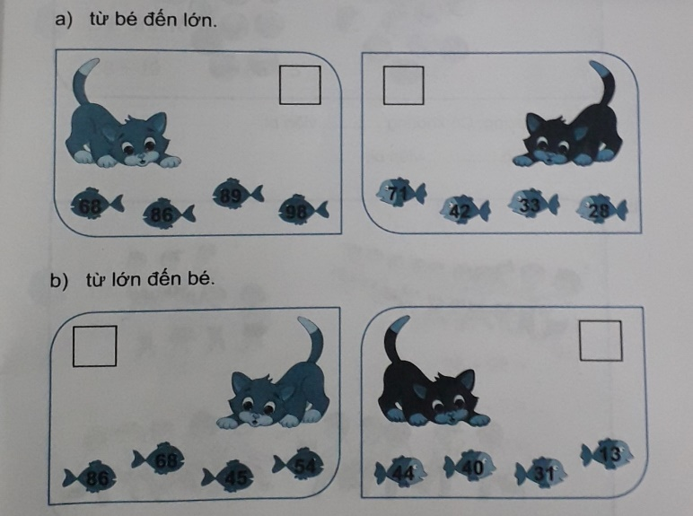  - GV yêu cầu HS quan sát hình vẽ và thực hiện theo yêu cầu.  - GV yêu cầu HS thực hiện vào VBT  - GV gọi HS nêu miệng kết quả.  - GV nhận xét, tuyên dương  Bài 7: Ước lượng rồi đếm  Số?  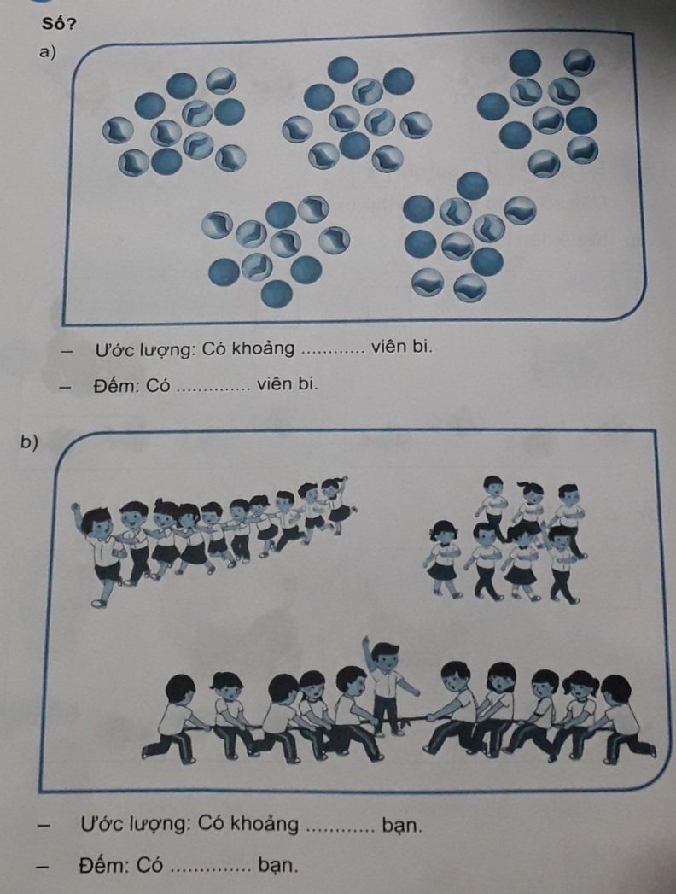  - GV yêu cầu HS thực hiện vào VBT  - GV gọi HS nêu miệng kết quả.  - GV nhận xét, tuyên dương  Hoạt động 2: HĐ nhóm  Nhóm BD  Bài 8: Số ? – Làm vở  a) 23, 26,…,….,…,36,…,….  b) 95,90,…,…,…,70,…,…..  - GV nhận xét sửa sai  3. Hoạt động kết nối:(3’)  - GV nhận xét, đánh giá kết quả, thái độ học tập của HS. | - HS múa hát tập thể  - HS lắng nghe.  - HS đọc yêu cầu.  - HS theo dõi  - HS làm vào VBT/tr.121.  - HS đọc yêu cầu.  - HS làm vào VBT/tr.122.  Nhóm HT  Bài 8: Số ? – Làm vở  a) 23, 26,…,….,…,36,…,….  - HS lắng nghe.
Tiết 5 TC.Toán
ÔN TẬP HỌC KÌ 1 (Tiết 4)
I.Yêu cầu cần đạt: Củng cố lại kiến thức cho HS nắm được:
1. Phát triển các năng lực đặc thù và ngôn ngữ:
- Ôn tập cộng, trừ có nhớ trong phạm vi 100: tính nhẩm, tính viết, vận dụng sơ đồ tách - gộp số, mối quan hệ giữa phép cộng và phép trừ để tìm kết quả và tìm thành phần trong phép cộng, phép trừ, biểu đồ tranh, vận dụng giải quyết vấn đề đơn giản,...
2. Phát triển năng lực chung và phẩm chất
-Tư duy và lập luận toán học, mô hình hóa toán học, giải quyết vấn đề toán học, giao tiếp toán học.
-Bồi dưỡng kĩ năng giao tiếp toán học và tư duy lập luận toán học.
- Sử dụng các kiến thức đã học ứng dụng vào thực tế.
- Có ý thức giữ gìn sách, không làm hỏng, làm mất).
II. Đồ dùng dạy học:
- GV: Giáo án, VBT.
- HS: VBT, vở ghi, bút viết, bảng con
III. Các hoạt động dạy học:
Hoạt động của giáo viên | Hoạt động của học sinh
1.Hoạt động khởi động:(5’)  - GV tổ chức cho cả lớp múa hát tập thể tạo không khí vui tươi.  - GV giới thiệu vào bài mới  2.Hoạt độngluyện tập (25’)  Hoạt động 1: HĐ cả lớp  Bài 1: Tính nhẩm.  7 + 8 = 6 + 6 = 4 + 9 =  11- 3 = 14 – 5 = 16 – 8 =  70 + 10 = 20 + 30 = 40 + 60 =  60 - 30 = 90 – 40 = 100 - 50 =  - GV yêu cầu HS thực hiện vào VBT  - GV sửa bài, gọi một số HS nêu miệng kết quả  - GV nhận xét, tuyên dương các HS thực hiện tốt  Bài 2: Đặt tính rồi tính.  38 + 19 85 + 5 40 – 27 93 - 8  - GV HD HS cách thực hiện.  - GV yêu cầu HS thực hiện vào bảng con  - GV gọi một số HS lên bảng làm.  - GV nhận xét, tuyên dương các HS thực hiện tốt  Hoạt động 2: HĐ nhóm  Nhóm BD  Bài 3: Tính. – Làm vở  - +10 + 9 = 36 + 20 + 8 =  25+ 19 = 36 + 28 =  65 - 30 - 6 = 42 - 20 - 7 =  65 - 36 = 42 - 27 =  - GV thu bài nhận xét, tuyên dương các HS thực hiện tốt  Bài 4: Số? ( theo mẫu)  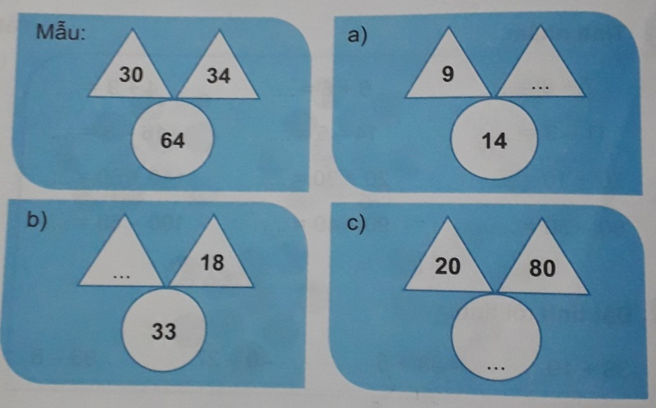  - GV HD HS cách thực hiện theo mẫu.  - GV yêu cầu HS thực hiện vào VBT  - GV sửa bài, cho HS chơi trò chơi tiếp sức  - GV nhận xét, tuyên dương các HS thực hiện tốt  3. Hoạt động kết nối:(3’)  - GV nhận xét, đánh giá kết quả, thái độ học tập của HS. | - HS múa hát tập thể  - HS lắng nghe.  - HS đọc yêu cầu.  - HS làm vào VBT/tr.123.  - HS đọc yêu cầu  - HS làm vào bảng con.  $\begin{aligned}+\begin{aligned}\underline{\text{38}}\end{aligned}\underline{\text{19}} \\ \text{57}\end{aligned}$ $\begin{aligned}+\begin{aligned}\underline{\text{85}}\end{aligned}\underline{ 5} \\ \text{90}\end{aligned}$ $\begin{aligned}−\begin{aligned}\underline{\text{40}}\end{aligned}\underline{\text{27}} \\ \text{13}\end{aligned}$ $\begin{aligned}−\begin{aligned}\underline{\text{93}}\end{aligned}\underline{ 8} \\ \text{85}\end{aligned}$  Nhóm HT  Bài 3: Tính.- Làm vở  25+10 + 9 =  25+ 19 =  65 - 30 - 6 =  65 - 36 =  - HS đọc yêu cầu.  - HS theo dõi  - HS làm vào VBT/tr.124.  - HS chơi trò chơi tiếp sức  - HS lắng nghe.
Buổi sáng Thứ tư ngày 21 tháng 12 năm 2022
Tiết 1+ 2 Tiếng Việt :
Bài 4: NGƯỜI NẶN TÒ HE (Tiết 1 + 2)
Đọc: NGƯỜI NẶN TÒ HE
Nghe - viết: VƯỢT QUA LỐC DỮ
I/ Yêu cầu cần đạt: Sau bài học, HS nắm được:

1. Phát triển các năng lực đặc thù, ngôn ngữ:
- Đọc trôi chảy bài đọc, ngắt nghỉ đúng dấu câu, đúng logic ngữ nghĩa; hiểu nội dung
bài đọc: Đôi bàn tay khéo léo của bác Huấn tạo nên những món đồ chơi dân gian thật sinh động; biết liên hệ bản thân: kính trọng người lao động, yêu quý các sản phẩm họ làm ra.

- Nghe - viết đúng đoạn văn; phân biệt ng/ngh, s/x và uôc/uôt.
2. Phát triển năng lực chung và phẩm chất:
- Bồi dưỡng cho HS phẩm chất nhân ái, chăm chỉ, trung thực, trách nhiệm: giúp các em hiểu nghề nào cũng đáng quý, đáng trân trọng;
- Có hứng thú học tập, ham thích lao động.
II/ Đồ dùng dạy học:
- GV: Máy chiếu, bảng phụ,SGV,SHS
- HS: SGK,vở BTTV,
III/ Các hoạt động dạy học :
Hoạt động của giáo viên | Hoạt động của học sinh
Tiết 1 Đọc: NGƯỜI NẶN TÒ HE  1.Hoạt động khởi động.(5’)  - Yêu cầu HS đọc bài Cô giáo lớp em và TLCH 1,2. GV nhận xét.  - Yêu cầu HS, nói với bạn cách em tự làm một đồ chơi hoặc giới thiệu một đồ chơi em thích.  - HS đọc tên bài kết hợp với quan sát tranh minh hoạ để phán đoán nội dung bài đọc: nhân vật, tên gọi, điểm đáng yêu của nhân vật,…  - GV giới thiệu bài mới, quan sát GV ghi tên bài đọc mới Người nặn tò he.  2.Hoạt động khám phá.(30’)  1. Đọc  1.1.Luyện đọc thành tiếng  - GV đọc mẫu  - GV hướng dẫn đọc và luyện đọc một số từ khó: nhuộm màu, vắt bột, nhọ nồi, lá riềng, mẹt, chúm chím, lựu,…; hướng dẫn cách ngắt nghỉ và luyện đọc một số câu dài:  - HS đọc thành tiếng câu, đoạn, bài đọc trong nhóm nhỏ và trước lớp.  1.2. Luyện đọc hiểu  - Gợi ý HS giải thích nghĩa của một số từ khó, vắt bột (lượng bột được vắt thành nắm nhỏ), chắt (lấy riêng ra ít chất lỏng ở trong hỗn hợp  có ít chất lỏng), nhọ nồi (cây nhỏ thuộc họ cúc, mọc hoang, thân có nhiều lông, hoa trắng,  lá dùng làm thuốc), .....  - Yêu cầu HS đọc thầm lại bài đọc và thảo luận theo cặp/ nhóm nhỏ để trả lời câu hỏi trong  SHS.  +Bác Huấn chắc được màu gì từ mỗi loại lá, củ quả dưới đây?  +Tìm từ ngữ chỉ hoạt động của bác Huấn để làm ra những con tò he?  +Chọn từ ngữ ở thẻ màu xanh phù hợp với từ ngữ ở thẻ màu hồng?  +Đọc câu văn nói về tình cảm của bạn nhỏ với bác Huấn?  - HS nêu nội dung bài đọc  - HS liên hệ bản thân: kính trọng người lao động, yêu quý các sản phẩm họ làm ra.  1.3. Luyện đọc lại  - Yêu cầu HS nêu cách hiểu của các em về nội dung bài.  - GV đọc lại đoạn từ: Thoắt cái đến sắc xanh.  - HS luyện đọc trong nhóm, trước lớp đoạn từ Thoắt cái đến sắc xanh.  Tiết 2 Nghe - viết: VƯỢT QUA LỐC DỮ  2. Viết (17’)  2.1. Nghe – viết  - YC HS đọc đoạn văn, trả lời câu hỏi về nội dung của đoạn văn.  + Nội dung bài viết nói lên điều gì?  - HD HS đọc tiếng/ từ khó:gào thét, lặn hụp, mươn nghìn, lốc dữ .......  - Đọc từng cụm từ ngữ.  - Đọc lại bài viết  - Nhận xét một số bài viết.  3.Hoạt động luyện tập thực hành. (15’)  2.2. Luyện tập chính tả - Phân biệt ng/ngh  - Yêu cầu HS xác định yêu cầu của BT 2b.  - HD HS tìm từ ngữ bắt đầu ng/ ngh  - GV nhận xét sửa sai.  2.3. Luyện tập chính tả – Phân biệt s/x và uôc/uôt  - Yêu cầu HS xác định yêu cầu của BT 2(c).  - HD HS thực hiện BT vào VBT  - GV nhận xét sửa sai.  4.Hoạt động vận dụng: (3’)  - Nêu lại nội dung bài.  - Nhận xét, đánh giá, tuyên dương.  - Về học bài, chuẩn bị bài cho tiết sau. | - Hát  - 2 HS đọc bài  - Quan sát để phán đoán nội dung bài.  - Nhắc lại  - Theo dõi  - Đọc theo GV  - Đọc tiếng trong nhóm câu, đoạn  - Giải nghĩa  - Đọc TLCH  .màu vàng củ nghệ, màu đỏ từ quả gấc, màu đen từ cây nhọ nồi, màu xanh từ những chiếc lá riềng being biếc.  .Vắt bột, nặn, nụ hồng chum chím, quả lựu ửng đỏ, trái chuối vàng tươi.  .Trái chuối- vàng tươi, nụ hồng- chum chím, quả lựu- ửng đỏ, gà trâu lợn cá- ngộ nghĩnh.  .Tôi cứ thế....................thân thương.  .ND: Đôi bàn tay khéo léo của bác Huấn tạo nên những món đồ chơi dân gian thật sinh động.  - HS liên hệ  - HS nhắc lại nội dung bài  - HS luyện đọc  - 2 hs đọc  - HS trả lời  .Nói về cơn lốc dữ giữa biển khơi.  - HS đánh vần+ viết bảng con  - Viết bài  - Soát lỗi + tự giá bài viết mình và bạn  - XĐ yêu cầu  - HS làm VBT  .Trong bài chính tả ng, ngh  Gào, gió, giữa, nghìn,  .Ngoài bài chính tả ng, ngh  Gỗ, gạo, ga, nghe, nghĩ, nghé....  - Xác định yêu cầu  - HS làm vở BT  .S:bác sĩ, cá sấu, con sâu  .X:thợ xây, dây xích, xích đu..  - Nêu  - Nhận xét
IV. Điều chỉnh sau bài dạy:
.....................................................................................................................................
......................................................................................................................................
Tiết 3 Toán
ÔN TẬP HỌC KÌ 1 (Tiết 5)
I/Yêu cầu cần đạt: Sau bài học, HS nắm được:
1. Phát triển các năng lực đặc thù và ngôn ngữ:
- Ôn tập cộng, trừ có nhớ trong phạm vi 100: tính nhẩm, tính viết, vận dụng sơ đồ tách - gộp số, mối quan hệ giữa phép cộng và phép trìr để tìm kết quả và tìm thành phần trong phép cộng, phép trừ, biểu đồ tranh, vận dụng giải quyết vấn đề đơn giản,...
2. Phát triển năng lực chung và phẩm chất
- Tư duy và lập luận toán học, mô hình hóa toán học, giải quyết vấn đề toán học, giao tiếp toán học.
- Bồi dưỡng kĩ năng giao tiếp toán học và tư duy lập luận toán học.
II/Đồ dùng dạy học:
- GV: SGK, SGV,
- HS: SGK, vở ghi, bút viết, bảng con.
III/ Các hoạt động dạy học:
Hoạt động của giáo viên | Hoạt động của học sinh
1.Hoạt động khởi động.(5’)  - Yêu cầu HS làm bài 2 trang 119 SHS. GV nhận xét.  - Giới thiệu + ghi tựa  2.Hoạt động luyện tập thực hành.(27’)  Bài 4: Số  - GV cho HS tìm hiểu đề: nhận biết yêu cầu, tìm cách làm  - GV yêu cầu HS làm bài cá nhân điền các số vào dấu ? sau đó chia sẻ để kiểm tra lại kết quả.  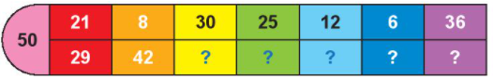  - GV sửa bài, gọi HS đọc kết quả và khuyến khích HS giải thích tại sao điền như vậy.  Bài 5:Số  - GV cho HS tìm hiểu bài và nhận biết:  + Yêu cầu của bài  + Tìm thế nào?  - GV yêu cầu HS trả lời, điền số thích hợp vào các dấu ?  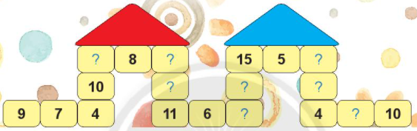  - GV sửa bài, gọi HS đọc kết quả, giải thích tại  Bài 6: Giải bài toán  - GV nêu câu hỏi gợi ý  +Bài toán cho biết gì?  +Bài toán hỏi gì?  - GV yêu cầu HS làm bài cá nhân, giải bài toán  - GV sửa bài, gọi HS lên bảng trình bày bài giải và giải thích cách làm  - GV mở rộng nói về con đom đóm: Đom đóm là loài côn hừng cánh cứng nhỏ, có khả năng phát sáng, hoạt động về ban đêm, con đực thường có cánh và bay vào những đêm đầu mùa hạ.  3.Hoạt động vận dụng.(5’)  - GV nhận xét, đánh giá kết quả, thái độ học tập của HS.  - Chuẩn bị bài sau. | - Hát tập thể  - HS làm bảng con.  - HS đọc xác định yêu cầu bài  - HS làm phiếu nhóm  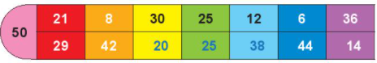  - HS đọc kết quả giải thích cách làm  - HS đọc xác định yêu cầu bài  - HS trả lời cá nhân  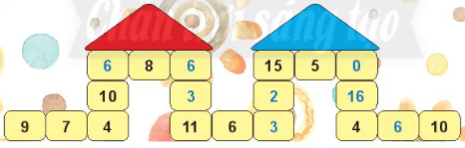  - HS đọc kĩ đề bài toán TLCH  .Bay ra 7 con đóm đóm, còn lại 5 con  .Lúc đầu có mấy con đom đóm.  - HS làm bài vào vở.  Bài giải  Ban đầu có tất cả số con đom đóm trong bình là:  7 + 5 = 12 (con đom đóm)  Đáp số: 12 con đom đóm  - HS nộp bài, sửa bài  - Nghe  - Nhận xét
IV. Điều chỉnh sau bài dạy:
.....................................................................................................................................
......................................................................................................................................
Tiết 4 Đạo đức
GV CHUYÊN DẠY
.........................................................................
Buổi chiều
Tiết 3 TC.Tiếng Việt
LUYỆN ĐỌC BÀI NGƯỜI NẶN TÒ HE
I/ Yêu cầu cần đạt: Sau bài học, HS nắm được:

1. Phát triển các năng lực đặc thù, ngôn ngữ:
- Đọc trôi chảy bài đọc, ngắt nghỉ đúng dấu câu, đúng logic ngữ nghĩa; hiểu nội dung
bài đọc: Đôi bàn tay khéo léo của bác Huấn tạo nên những món đồ chơi dân gian thật sinh động; biết liên hệ bản thân: kính trọng người lao động, yêu quý các sản phẩm họ làm ra.

2. Phát triển năng lực chung và phẩm chất:
- Bồi dưỡng cho HS phẩm chất nhân ái, chăm chỉ, trung thực, trách nhiệm: giúp các em hiểu nghề nào cũng đáng quý, đáng trân trọng;
- Có hứng thú học tập, ham thích lao động.
II/ Đồ dùng dạy học:
- GV: Máy chiếu, bảng phụ,SGV,SHS
- HS: SGK
III/ Các hoạt động dạy học :
Hoạt động của giáo viên | Hoạt động của học sinh
1.Hoạt động khởi động.(5’)  - Ổn định. YC HS hát  - Giới thiệu bài + Ghi tên bài đọc  2.Hoạt động luyện tập. (27’)  Hoạt động 1:HĐ cả lớp  1.1.Luyện đọc thành tiếng  - GV đọc mẫu  - Hướng dẫn đọc và luyện đọc một số từ khó: hướng dẫn cách ngắt nghỉ hơi sau các câu văn dài.  - Yêu cầu HS đọc thành tiếng câu, đoạn, bài đọc trong nhóm nhỏ và trước lớp  - Yêu cầu HS đọc thành tiếng câu trong nhóm đôi.  - Yêu cầu HS đọc thành tiếng đoạn trước lớp.  - Yêu cầu HS đọc thành tiếng đoạn trong nhóm.  - Yêu cầu các nhóm đọc thành tiếng đoạn trước lớp.  - Yêu cầu đại diện nhóm đọc thành tiếng cả bài trước lớp.  - Nhận xét  1.2. Luyện đọc hiểu  - Gợi ý HS giải thích nghĩa của một số từ khó.  - Yêu cầu HS đọc thầm lại bài đọc và thảo luận trả lời câu hỏi trong SHS.  +Bác Huấn chắc được màu gì từ mỗi loại lá, củ quả dưới đây?  +Tìm từ ngữ chỉ hoạt động của bác Huấn để làm ra những con tò he?  +Chọn từ ngữ ở thẻ màu xanh phù hợp với từ ngữ ở thẻ màu hồng?  +Đọc câu văn nói về tình cảm của bạn nhỏ với bác Huấn?  - YC HS nêu nội dung bài đọc  - YC HS liên hệ bản thân: kính trọng người lao động, yêu quý các sản phẩm họ làm ra.  1.3.Luyện đọc lại  Hoạt động 2: HĐ nhóm  Nhóm BD  - Đọc cả bài và TLCH  - GV nhận xét tuyên dương.  4.Hoạt động vận dụng: (3’)  - Nêu lại nội dung bài.  - Nhận xét, đánh giá, tuyên dương.  - Về học bài, chuẩn bị bài cho tiết sau. | - Hát  - Nhắc lại  - Theo dõi  - Luyện đọc một số từ khó, câu dài  - Đọc thành tiếng câu, đoạn, bài đọc trong nhóm nhỏ và trước lớp theo yêu cầu của GV.  - Giải nghĩa  - Đọc TLCH  .màu vàng củ nghệ, màu đỏ từ quả gấc, màu đen từ cây nhọ nồi, màu xanh từ những chiếc lá riềng being biếc.  .Vắt bột, nặn, nụ hồng chum chím, quả lựu ửng đỏ, trái chuối vàng tươi.  .Trái chuối- vàng tươi, nụ hồng- chum chím, quả lựu- ửng đỏ, gà trâu lợn cá- ngộ nghĩnh.  .Tôi cứ thế....................thân thương.  .ND: Đôi bàn tay khéo léo của bác Huấn tạo nên những món đồ chơi dân gian thật sinh động.  - Liên hệ  Nhóm HT  - Đọc một đoạn trong bài  - Nêu  - Nhận xét
IV. Điều chỉnh sau bài dạy:
.....................................................................................................................................
......................................................................................................................................
Tiết 4 TC.Tiếng Việt
LUYỆN VIẾT BÀI CÔ GIÁO LỚP EM
I/ Yêu cầu cần đạt: Sau bài học, HS nắm được:

1. Phát triển các năng lực đặc thù, ngôn ngữ:

- Nghe - viết đúng 2 khổ thơ trong bài cô giáo lớp em.Từ Cô dạy em tập viết......cô cho.

- Phân biệt ng/ngh, s/x và uôc/uôt.
2. Phát triển năng lực chung và phẩm chất:
- Viết đúng đẹp cẩn thận tỉ mĩ.
- Có hứng thú học tập, ham thích lao động.
II/ Đồ dùng dạy học:
- GV: Máy chiếu, bảng phụ, SGV,SHS
- HS: SGK,vở BTTV, Vở trắng.
III/ Các hoạt động dạy học :
Hoạt động của giáo viên | Hoạt động của học sinh
1.Hoạt động khởi động.(5’)  - Ổn định. YC HS hát  - Giới thiệu bài + Ghi tên bài đọc  2.Hoạt động luyện tập. (27’)  Hoạt động 1:HĐ cả lớp  2.1. Nghe – viết  - YC HS đọc đoạn văn, trả lời câu hỏi về nội dung của đoạn văn.  + Trong khổ thơ thứ 3 câu thơ nào thể hiện tình cảm của bạn nhỏ với cô giáo?  - HD HS đọc tiếng/ từ khó:  - Đọc lại bài viết  - Nhận xét một số bài viết.  2.2:Viêt tiếng bắt đầu bằng chữ hoặc chữ ngh  a.Trong bài chính tả.  b.Ngoài bài chính tả.  Hoạt động 2: HĐ nhóm  Nhóm BD  2.3. Luyện tập chính tả – Phân biệt s/x và uôc/uôt - Làm vở  .S:bác sĩ, cá sấu, con sâu  .X:thợ xây, dây xích, xích đu..  Uôc: cuộc đua, cuốc đất, buộc dây  Uôt: suốt đêm, lạnh buốt, chải chuốt...  - Thu bài nhận xét sửa sai.  4.Hoạt động vận dụng: (3’)  - Nêu lại nội dung bài.  - Nhận xét, đánh giá, tuyên dương.  - Về học bài, chuẩn bị bài cho tiết sau. | - Hát  - Nhắc lại  - 2 hs đọc - HS trả lời  .Yêu thương em ngắm mãi. Những điểm mười cô cho.  - HS đánh vần+ viết bảng con  - Viết bài  - Soát lỗi + tự giá bài viết mình và bạn  - XĐ yêu cầu - HS làm VBT  .Trong bài chính tả ng, ngh  Gào, gió, giữa, nghìn,  .Ngoài bài chính tả ng, ngh  Gỗ, gạo, ga, nghe, nghĩ, nghé....  Nhóm HT  2.3. Luyện tập chính tả - Phân biệt s/x – Làm vở  .S:bác sĩ, cá sấu, con sâu  .X:thợ xây, dây xích, xích đu..  - Nêu  - Nhận xét
Tiết 5 TC.Toán
ÔN TẬP HỌC KÌ 1(Tiết 5)
I.Yêu cầu cần đạt: Củng cố lại kiến thức cho HS nắm được:
1. Phát triển các năng lực đặc thù và ngôn ngữ:
- Ôn tập cộng, trừ có nhớ trong phạm vi 100: tính nhẩm, tính viết, vận dụng sơ đồ tách - gộp số, mối quan hệ giữa phép cộng và phép trừ để tìm kết quả và tìm thành phần trong phép cộng, phép trừ, biểu đồ tranh, vận dụng giải quyết vấn đề đơn giản,...
2. Phát triển năng lực chung và phẩm chất
-Tư duy và lập luận toán học, mô hình hóa toán học, giải quyết vấn đề toán học, giao tiếp toán học.
-Bồi dưỡng kĩ năng giao tiếp toán học và tư duy lập luận toán học.
- Sử dụng các kiến thức đã học ứng dụng vào thực tế.
- Có ý thức giữ gìn sách, không làm hỏng, làm mất).
II. Đồ dùng dạy học:
- GV: Giáo án, VBT. Máy chiếu
- HS: VBT, vở ghi, bút viết, bảng con
III. Các hoạt động dạy học:
Hoạt động của giáo viên | Hoạt động của học sinh
1.Hoạt động khởi động:(5’)  - GV tổ chức cho cả lớp múa hát tập thể tạo không khí vui tươi.  - GV giới thiệu vào bài mới  2.Hoạt động luyện tập: (27’)  Hoạt động 1: HĐ cả lớp  Bài 5:  a)Tính để biết mỗi bạn đội mũ(nón) nào.  b) Tô cùng màu: mũ và áo của cùng một bạn  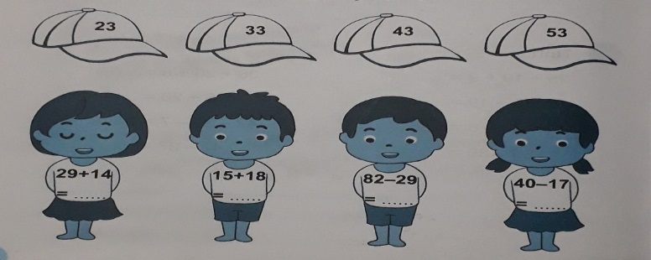  - GV HD HS cách thực hiện.  - GV yêu cầu HS thực hiện vào VBT  - GV sửa bài, gọi một số HS nêu miệng kết quả  - GV nhận xét, tuyên dương các HS thực hiện tốt  Hoạt động 2: HĐ nhóm  Nhóm BD  Bài 6: Đúng ghi Đ sai ghi S- Làm phiếu  14 + 5 = 15 - 6 17 – 2 < 16 - 3  19 + 5< 14 - 4 16 + 4 > 20 – 1  16 + 7 = 17 + 6 15 + 4 > 13 - 4  - GV thu bài nhận xét, tuyên dương các HS thực hiện tốt  Bài 7: Vui học.  Tính rồi tô màu theo kết quả phép tính.  20: màu vàng 25: màu nâu 30: màu xanh  35: màu xanh lá cây 40: màu tím  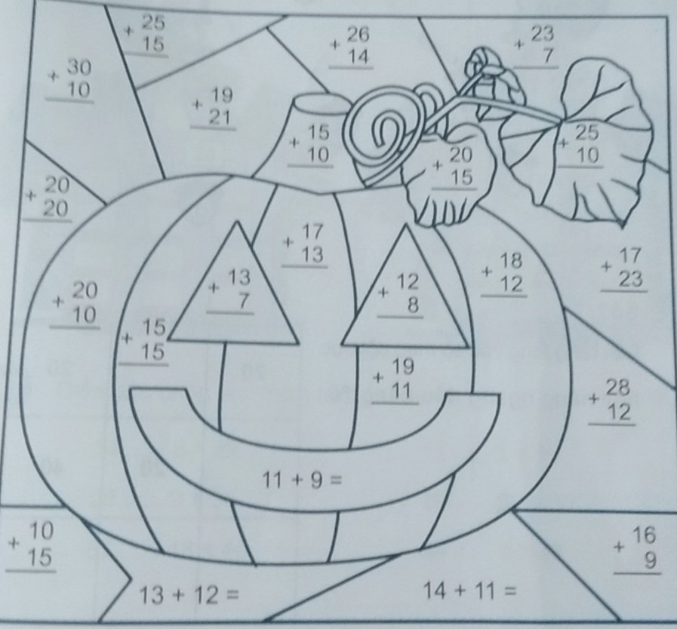 - GV HD HS cách thực hiện.  - GV yêu cầu HS thực hiện theo nhóm  - GV sửa bài, gọi HS đại diện nhóm lên trình bày  - GV nhận xét, tuyên dương các nhóm thực hiện tốt  Bài 8: Tìm hạt dẻ cho sóc  Nối hai số có tổng là số tròn chục(theo mẫu).  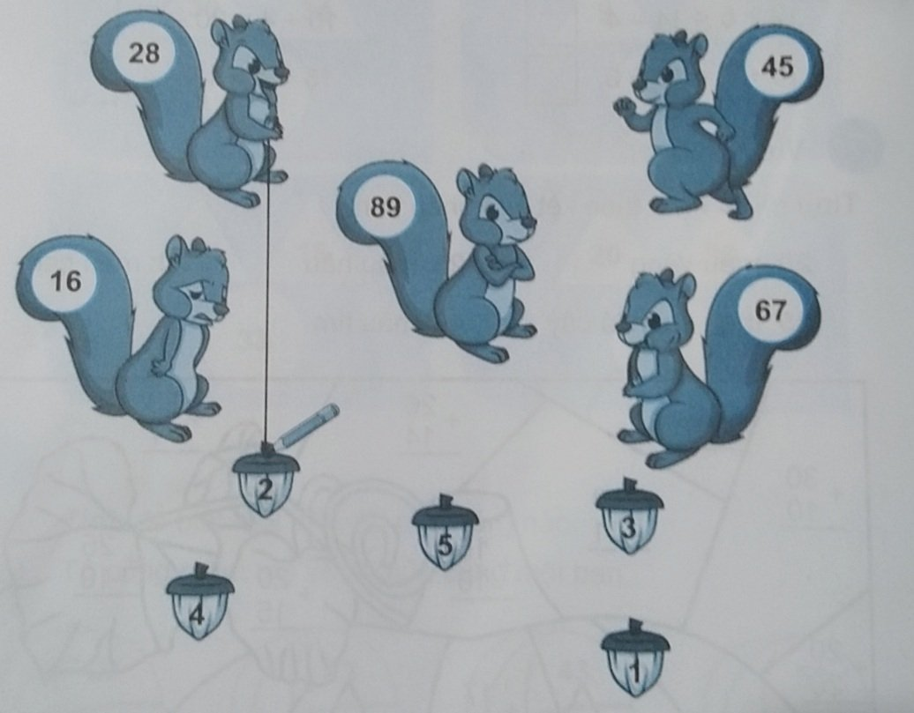 - GV HD HS cách thực hiện.  - GV yêu cầu HS thực hiện vào VBT  - GV sửa bài, cho HS chơi trò chơi tiếp sức  - GV nhận xét, tuyên dương các HS thực hiện tốt  3. Hoạt động kết nối:(3’)  - GV nhận xét, đánh giá kết quả, thái độ học tập của HS. | - HS múa hát tập thể  - HS lắng nghe.  - HS đọc yêu cầu.  - HS theo dõi  - HS làm vào VBT/tr.124.  Nhóm HT  Bài 6: Đúng ghi Đ sai ghi S- Làm phiếu  14 + 5 = 15 - 6  17 – 2 < 16 - 3  - HS lắng nghe.  - HS theo dõi  - HS thực hiện theo nhóm  - Đại diện nhóm trình bày.  - HS đọc yêu cầu.  - HS theo dõi  - HS làm vào VBT/tr.126.  HS chơi trò chơi tiếp sức  - HS lắng nghe.  - HS lắng nghe.
Buổi sáng Thứ năm ngày 29 tháng 12 năm 2022
Tiết 1 + 2 Tiếng Việt
Bài 4: NGƯỜI NẶN TÒ HE(Tiết 3 + 4)
MỞ RỘNG VỐN TỪ NGHỀ NGHIỆP (TT)
ĐỌC- KỂ: MẸ CỦA OANH.
I/ Yêu cầu cần đạt: Sau bài học, HS nắm được:

1.Phát triển các năng lực đặc thù, ngôn ngữ:
- MRVT về nghề nghiệp (từ ngữ chỉ người lao động, chỉ hoạt động lao động của
người, chỉ vật dụng dùng khi lao động và nơi lao động). Điền từ ngữ tìm được phù hợp vào chỗ trống.
- Đọc – kể truyện Mẹ của Oanh.
2. Phát triển năng lực chung và phẩm chất:
- Bồi dưỡng cho HS phẩm chất nhân ái, chăm chỉ, trung thực, trách nhiệm: giúp các em hiểu nghề nào cũng đáng quý, đáng trân trọng;
- Có tinh thần hợp tác, khả năng làm việc nhóm
II/ Đồ dùng dạy học:
- GV: Máy chiếu. SGV, VBT. Tranh ảnh phóng to truyện Mẹ của Oanh.
- HS: SGK,vở BTTV. Bút thước.
III/ Các hoạt động dạy học :
Hoạt động của giáo viên | Hoạt động của học sinh
Tiết 3 MỞ RỘNG VỐN TỪ NGHỀ NGHIỆP.  1.Hoạt động khởi động.(5’)  - Đặt 1,2 câu nói về nghề nghiệp của bố mẹ em  - GV nhận xét.  - GV giới thiệu bài + ghi bảng tên bài  2.Hoạt động khám phá.(30’)  3. Luyện từ  - Yêu cầu HS xác định yêu cầu của BT 3.  - HD HS quan sát và đọc từ, chọn từ xếp vào từng nhóm. Trò chơi tiếp sức.  a.Chỉ người lao động.  b.Chỉ hoạt động của người lao động.  c.Chỉ vật dụng dùng khi lao động.  d.Chỉ nơi lao động.  - GV nhận xét tuyên dương mỗi nhóm.  4. Luyện câu  - Yêu cầu HS xác định yêu cầu của BT 4.  - HD HS lựa chọn từ ngữ theo yêu cầu BT  - Yêu cầu HS làm bài vào VBT.  - HS nghe bạn và GV nhận xét.  Tiết 4: ĐỌC -KỂ: MẸ CỦA OANH  3.Hoạt động luyện tập thực hành.( 32’)  5. Kể chuyện (Đọc – kể)  5.1. Đọc lại truyện Mẹ của Oanh  - Yêu cầu HS đọc lại truyện Mẹ của Oanh để nhớ lại nội dung truyện: nhân vật, sự việc,...  5.2. Sắp xếp các tranh theo đúng trình tự sự việc  - Yêu cầu HS quan sát từng tranh, nói về nội dung từng tranh và đọc lời nhân vật (nếu có).  - HS trao đổi trong nhóm để sắp xếp các tranh theo đúng trình tự sự việc trong truyện  - HS nghe bạn và GV nhận xét.  5.3. Kể từng đoạn của câu chuyện theo tranh  - Yêu cầu HS quan sát tranh, kể lại từng đoạn của câu chuyện trước lớp.  - HS nghe bạn và GV nhận xét phần kể chuyện.  5.4. Kể toàn bộ câu chuyện  - Yêu cầu HS phân vai kể toàn bộ câu chuyện trong nhóm nhỏ.  - HS nghe bạn và GV nhận xét phần kể chuyện.  - HS trao đổi với bạn về ý nghĩa câu chuyện.  - HS nghe bạn và GV nhận xét.  4/Hoạt động vận dụng:( 3’)  - Nêu lại nội dung bài  - Nhận xét, đánh giá.  - Về học bài, chuẩn bị | - HS hát  - HS đặt câu.  - HS xác định yêu cầu của BT 3  - HS chơi tiếp sức theo nhóm.  a. công nhân – nông dân – bác sĩ,  b. cày ruộng – lái tàu – khám bệnh,  c. máy khoan – máy cày – ống nghe, d. công trường – bệnh viện – đồng ruộng.  - HS xác định yêu cầu của BT 4  - HS làm VBT a,b.  a.bác nông dân đang cày ruộng.Chiếc máy cày...............................làm việc.  b......phải vào bệnh viện. ....ông bác sĩ già......cái ống nghe. Khi khám bệnh.....................................yên tâm.  - HS đọc lại đoạn văn đã điền từ.  - HS đọc truyện  - HS xác định yêu cầu  - HS quan sát tranh, đọc TN, ND  - HS sắp xếp các tranh theo nhóm.  - HS xác định yêu cầu của BT  - HS quan sát tranh, kể chuyện từng đoạn trong nhóm, trước lớp  - HS nhận xét  - HS kể toàn bộ câu chuyện trong nhóm đôi  - HS kể toàn bộ câu chuyện trước lớp  - HS nêu  - Hs nêu  - HS nghe
IV. Điều chỉnh sau bài dạy:
.....................................................................................................................................
......................................................................................................................................
Tiết 3 Toán
ÔN TẬP HỌC KÌ 1 (Tiết 6)
I/Yêu cầu cần đạt: Sau bài học, HS nắm được:
1. Phát triển các năng lực đặc thù, ngôn ngữ:
- Ôn tập cộng, trừ có nhớ trong phạm vi 100: tính nhẩm, tính viết, vận dụng sơ đồ tách - gộp số, mối quan hệ giữa phép cộng và phép trìr để tìm kết quả và tìm thành phần trong phép cộng, phép trừ, biểu đồ tranh, vận dụng giải quyết vấn đề đơn giản,...
2. Phát triển năng lực chung và phẩm chất:
- Tư duy và lập luận toán học, mô hình hóa toán học, giải quyết vấn đề toán học, giao tiếp toán học.
- Bồi dưỡng kĩ năng giao tiếp toán học và tư duy lập luận toán học.
II/Đồ dùng dạy học:
- GV: Máy chiếu, SGK, SGV.
- HS: SGK. vở ghi, bút viết, bảng con,
III/ Các hoạt động dạy học :
Hoạt động của giáo viên | Hoạt động của học sinh
1.Hoạt động khởi động.(5’)  - Yêu cầu HS làm bài tập 3 trang 119 SHS. GV nhận xét.  - GV giới thiệu bài + ghi bảng tên bài  2.Hoạt động luyện tập thực hành.(27’)  Bài 7:Mỗi con vật che dấu phép tính nào(+,-)  - GV cho HS tìm hiểu bài, nhận biết yêu cầu  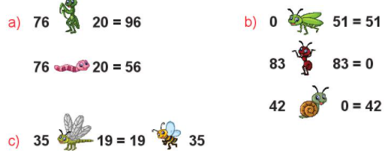  - GV nhận xét sửa sai.  - GV hệ thống kiến thức: Vai trò số 0 trong phép cộng, phép trừ; đổi chỗ các số hạng thì tổng không thay đổi.  * Vui học  - Giúp bạn kiến tìm đường về nhà  - GV cho HS nhóm đôi tìm hiểu bài, nhận biết yêu cầu  - GV sửa bài, gọi HS trình bày cách làm  - GV treo hình vẽ lèn bảng để minh hoạ.  Bài 8:Viết phép tính tìm số con bọ rùa  - GV cho HS tìm hiểu bài, nhận biết yêu cầu  - GV cho HS quan sát từng hình vẽ, rồi viết phép tính vào vở.  - GV sửa bài, gọi HS trình bày. GV khuyến khích HS đọc các phép tính theo sơ đồ tách - gộp số.  Bài 9: Số  - GV cho HS tìm hiểu xác định cái đã cho và câu hỏi của bài toán, xác định các việc cần làm.  - GV yêu cầu HS quan sát hình vẽ trả lời.  - GV nhận xét bổ sung.  • Nhiều hơn (khi so sánh số lớn với số bé).  • Ít hơn (khi so sánh số bé vói số lớn).  3.Hoạt động vận dụng:( 3’)  - Nhận xét, đánh giá kết quả, thái độ học tập Nhận xét, đánh giá.  - Về học bài, chuẩn bị bài sau. | - HS hát  - HS làm bảng con  - HS lắng nghe  - HS đọc xác định yêu cầu bài tập.  - HS làm bảng con  a) 76 + 20 = 96 76 - 20 = 56  b) 0 + 51 = 51 83 - 83 = 0  c) 35 + 19 = 19 + 35  42 + 0 = 42  - HS lắng nghe  - HS đọc xác định yêu cầu bài tập.  - HS tìm hiểu, các phép tính cộng, trừ qua 10).  - HS làm phiếu nhóm + trình bày  * Các phép tính có nhớ:  83 - 44; 50 - 22; 13 + 69  - HS đọc xác định yêu cầu bài tập.  - HS quan sát hình ảnh viết phép tính vào vở a,b,c  a ) Phép tính: 9 + 7 = 16  b) Phép tính: 16 – 7 = 9  c) Phép tính: 16 – 9 = 7  - HS đọc xác định yêu cầu bài tập.  - HS trả lời  a.Bạn gái có nhiều hơn bạn trai 4 hạt đậu.  b. Bạn trai có ít hơn bạn gái 4 hạt đậu.  - HS nghe
IV. Điều chỉnh sau bài dạy:
.....................................................................................................................................
......................................................................................................................................
Tiết 4 Âm nhạc
ÔN TẬP HỌC KÌ 1 (Tiết 1)
..................................................................................
Buổi chiều
Tiết 3+ 4 Tiếng Việt
Bài 4: NGƯỜI NẶN TÒ HE(Tiết 5 + 6)
LUYỆN TẬP TẢ ĐỒ VẬT QUEN THUỘC (TT)
ĐỌC MỘT BÀI VĂN VỀ NGHỀ NGHIỆP
I/Yêu cầu cần đạt: Sau bài học, HS nắm được:

1.Phát triển các năng lực đặc thù, ngôn ngữ:
- Luyện tập tả đồ vật quen thuộc.
- Chia sẻ một bài văn đã đọc về nghề nghiệp đã tìm đọc.
- Chơi trò chơi Đoán nghề nghiệp qua hoạt động.
2. Phát triển năng lực chung và phẩm chất:
- Bồi dưỡng cho HS phẩm chất nhân ái, chăm chỉ, trung thực, trách nhiệm: giúp các em hiểu nghề nào cũng đáng quý, đáng trân trọng;
II/Đồ dùng dạy học:
- GV: Máy chiếu.STV, VBT, SGV.
- HS: SGK,vở BT TV, HS mang tới lớp sách/ báo có bài đọc về nghề nghiệp.
III/ Các hoạt động dạy học :
Hoạt động của giáo viên | Hoạt động của học sinh
Tiết 5: TẢ ĐỒ VẬT QUEN THUỘC  1.Hoạt động khởi động.(5’)  - Kiểm tra sự chuẩn bị của HS  - GV giới thiệu bài + ghi bảng tên bài  2.Hoạt động khám phá.(30’)  6. Luyện tập tả đồ vật quen thuộc  6.1. Nói về một đồ chơi em thích  - Yêu cầu HS xác định yêu cầu của BT6a,/145 quan sát tranh và gợi ý.  a. Nói 4 - 5 câu về một đồ chơi em thích theo gợi ý  .Em thích đồ chơi gì?  .Đồ chơi đó có những đặc điểm gì đáng chú ý về: hình dáng, màu sắc,bộ phận nổi bật, hoạt động.  .Tình cảm của em với đồ chơi đó.  - HS nghe bạn và GV nhận xét.  6.2. Viết về một đồ chơi em thích  - Yêu cầu HS xác định yêu cầu của BT 6b.  - HD HS viết nội dung vừa nói vào VBT. Khuyến khích HS sáng tạo trong cách viết.  - HS nghe bạn và GV nhận xét.  3.Hoạt động luyện tập thực hành.(32’)  Tiết 6: ĐỌC MỘT TRUYỆN VỀ BẠN BÈ  1. Đọc mở rộng  1.1. Chia sẻ một bài văn đã học về nghề nghiệp  - Yêu cầu HS xác định yêu cầu của BT 1a.  - HS chia sẻ về tên bài văn, tên tác giả, thông tin em thích, lí do em thích và chọn câu văn nói về công việc, nghề nghiệp của nhân vật.  - HS nghe bạn và GV nhận xét.  1.2. Viết Phiếu đọc sách (VBT)  - HD HS viết vào Phiếu đọc sách tên bài văn, tác giả, câu văn hay và thông tin em thích.  - Một vài HS chia sẻ Phiếu đọc sách trước lớp  2. Chơi trò chơi Đoán nghề nghiệp qua hoạt động  - GV hướng dẫn cách chơi: HS làm quản trò thực hiện hoạt động gắn với một nghề nghiệp cho HS cả lớp đoán tên. HS đoán được tên nghề nghiệp sẽ tiếp tục làm quản trò.  - HS chơi trò chơi và ghi nhớ được những hoạt động chính của một số nghề nghiệp  4.Hoạt động vận dụng:( 3’)  - Nêu lại nội dung bài  - Nhận xét, đánh giá.  - Về học bài, chuẩn bị | - Hát  - Nhắc lại  - HS xác định yêu cầu của BT6a  - HS chia sẻ trước lớp  .Em thích nhất là con búp bê mẹ mua tặng em nhân ngày sinh nhật của em.  Nó to bằng cỡ một cái gối ôm nhỏ. Búp bê có màu hồng rất đáng yêu, đặc biệt là đôi mắt tròn xoe lấp lánh. Khi mở nhạc lên búp bê biết nhún nhảy theo điệu nhạc. Em rất thích chơi đùa cùng búp bê.  - HS xác định yêu cầu của BT  - HS viết bài vào VBT.  - HS chia sẻ trước lớp  - HS xác định yêu cầu của BT 1a.  - HS chia sẻ  - HS xác định yêu cầu của BT.  - HS viết vào Phiếu đọc sách tên bài đọc, tác giả, thông tin em biết.  - HS chia sẻ  - HS nghe  - HS chơi trò chơi  - HS nêu cảm nghĩ sau khi chơi trò chơi  - HS nêu  - HS nghe
IV. Điều chỉnh sau bài dạy:
.....................................................................................................................................
......................................................................................................................................
Tiết 5 Tự nhiên và xã hội:
ĐÁNH GIÁ ĐỊNH KÌ HỌC KÌ 1 (Tiết 1)
...................................................................
Buổi sáng Thứ sáu ngày 30 tháng 12 năm 2022
Tiết 1 Toán
ÔN TẬP HỌC KÌ 1 (Tiết 7)
I/Yêu cầu cần đạt: Sau bài học, HS nắm được:
1. Phát triển các năng lực đặc thù và ngôn ngữ:
- Ôn tập cộng, trừ có nhớ trong phạm vi 100: tính nhẩm, tính viết, vận dụng sơ đồ tách - gộp số, mối quan hệ giữa phép cộng và phép trìr để tìm kết quả và tìm thành phần trong phép cộng, phép trừ, biểu đồ tranh, vận dụng giải quyết vấn đề đơn giản,...
2. Phát triển năng lực chung và phẩm chất:
- Tư duy và lập luận toán học, mô hình hóa toán học, giải quyết vấn đề toán học, giao tiếp toán học.
- Bồi dưỡng kĩ năng giao tiếp toán học và tư duy lập luận toán học.
II/Đồ dùng dạy học:
- GV: Máy chiếu, SGK, SGV. Hình vẽ bài 12 (phần phép tính).
- HS: SGK. vở ghi, bút viết, bảng con…,
III/ Các hoạt động dạy học :
Hoạt động của giáo viên | Hoạt động của học sinh
1.Hoạt động khởi động.(5’)  - GV kiểm tra đồ dùng học tập của HS. GV nhận xét.  - GV giới thiệu bài + ghi bảng tên bài  2.Hoạt động luyện tập thực hành.(27’)  Bài 10: Giải bài toán  - GV cho HS tìm hiểu xác định cái đã cho và câu hỏi của bài toán, xác định các việc cần làm.  - GV yêu cầu HS làm bài cá nhân.  - GV sửa bài: gọi HS trình bày bài giải và giải thích cách làm  Bài 11: Giải bài toán theo tóm tắt sau  - GV cho HS tìm hiểu xác định cái đã cho và câu hỏi của bài toán, xác định các việc cần làm.  - GV yêu cầu HS làm bài cá nhân.  - GV sửa bài: gọi HS trình bày bài giải và giải thích cách làm  Bài 12: Quan sát hình vẽ các con bọ rùa.  a) Thu thập, phân loại, kiểm đếm  • Thu thập  GV giới thiệu: Tìm hiểu về các con bọ rùa theo màu sắc, người ta thu thập và thể hiện qua bảng (SGK trang 124).  • Phân loại  - GV đặt câu hỏi:  + Người ta phân loại bọ rùa thành mấy loại? Kể tên.  • Kiểm đếm  - GV yêu cầu HS đếm số bọ lừa mỗi loại và ghi chép kết quả đếm.  b) Thể hiện kết quả kiểm đếm trên một bảng cho sẵn.  - Đặt vào khung: 1 / con.  • Đọc và nêu nhận xét đơn giản từ biểu đồ tranh  - GV sửa bài, gọi HS trình bày và giải thích các câu trả lời  3.Hoạt động vận dụng:( 3’)  - GV nhận xét, đánh giá kết quả, thái độ học tập.  - Về học bài, chuẩn bị bài sau. | - HS hát  - HS nhắc lại  - HS tóm tắt bài toán và xác định việc cần làm: Giải bài toán  Bạn trai có: 15 hạt đậu  Bạn gái có ít hơn bạn trai: 7 hạt đậu  Bạn gái có: …. hạt đậu?  - HS làm bài vào phiếu  Bài giải:  Số hạt đậu của bạn gái là:  15 – 7 = 8 (hạt đậu)  Đáp số: 8 hạt đậu  - HS đọc tóm tắt bài toán và xác định việc cần làm: Giải bài toán vào vở  Bài giải  Số bạn trai là:  15 + 5 = 20 (hạt đậu)  Đáp số: 20 hạt đậu  - HS lắng nghe, quan sát bàng trong SGK  - HS trả lời:  + Gồm 4 loại: bọ rùa màu xanh, bọ rùa màu đỏ, bọ rùa màu vàng, bọ rùa màu tím.  - HS đếm và ghi kết quả:  Có 18 con bọ rùa màu đỏ.  Có 9 con bọ rùa màu vàng.  Có 14 con bọ rùa màu xanh.  Có 11 con bọ rùa màu tím.  - HS trả lời các câu hỏi,  + Số con bọ rùa màu đỏ nhiều nhất, số con bọ rùa màu vàng ít nhất.  + Số con bọ lùa màu đỏ nhiều hơn số con bọ lùa màu vàng 9 con.  - HS trình bày giải thích.  - HS nghe
IV. Điều chỉnh sau bài dạy:
.....................................................................................................................................
......................................................................................................................................
Tiết 2+3 Giáo dục thể chất
GV CHUYÊN DẠY
..................................................................
Tiết 4: SINH HOẠT LỚP
TUẦN 17
I.Yêu cầu cần đạt:
- Biết những ưu khuyết điểm của tuần 17, để khắc phục trong tuần 18.
- HS nhận ra ưu khuyết điểm của bản thân, từ đó nêu ra hướng giải quyết phù hợp. Nắm được nội quy lớp học.
- Bước đầu nhận biết và thể hiện được khả năng của mình trước các bạn. Sử dụng đồng tiền để mua sắm khi cần thiết
II. Đồ dùng dạy học:
- Kết quả học tập, rèn luyện của cả lớp trong tuần.
- Sổ ghi nhận xét của các tổ.
III.Các hoạt động dạy học:
TL | Hoạt động của giáo viên | Hoạt động của học sinh
2’ | A.KHỞI ĐỘNG  -HS bắt bài hát  -Gv nêu mục tiêu bài học | -HS hát
7’ | B.BÁO CÁO SƠ KẾT CÔNG TÁC TUÂN  - GV yêu cầu các trưởng ban báo cáo:  +Đi học chuyên cần:  + Tác phong , đồng phục .  + Chuẩn bị bài,đồ dùng học tập  + Vệ sinh.  + GV nhận xét qua 1 tuần học:  * Tuyên dương:  - GV tuyên dương cá nhân và tập thể có thành tích.  * Nhắc nhở:  - GV nhắc nhở những tồn tại hạn chế của lớp trong tuần. | - Lớp trưởng lên điều khiển các tổ trưởng báo cáo các hoạt động của từng tổ trong tuần.  + Tổ trưởng tổ 1  + Tổ trưởng tổ 2  + Tổ trưởng tổ 3  - Lớp trưởng nhận xét chung.  -HS lắng nghe
15’ | C. SINH HOẠT THEO CHỦ ĐỀ:  Tìm hiểu một số đồ dùng để trang trí năm mới.-  *Mục tiêu:  - Làm được sản phẩm thể hiện sự khéo léo, cẩn thận của bản thân.  - Tham gia được Hội chợ xuân.  * Cách thực hiện:  - GV yêu cầu HS mở SGK/47.  - Chiếu tranh , yêu cầu HS quan sát tranh và thảo luận nhóm 4: Trao đổi về một số đồ dùngdể trang trí năm mới mà em biết.  - Các nhóm chia sẻ ý kiến trước lớp.  - GV nhận xét và tổng kết hoạt động.  - GV chia lớp thành 4 – 6 nhóm, yêu cầu mỗi nhóm thảo luận và thống nhất 1-2 sản phẩm nhóm sẻ làm để bán trong Hội chợ Xuân rồi viết vào bảng sản phẩm mà nhóm chọn.  - GV cho các nhóm viết vào bảng nhóm những vật liệu cần chuẩn bị để thực hiện sản phẩm; phân công cho từng thành viên chuẩn bị vật liệu gì.  - Đại diện nhóm báo cáo kết quả thảo luận và nêu tên sản phẩm nhóm sẻ làm.  - GV yêu cầu HS nêu thêm một số đồ dùng để trang trí năm mới mà em biết.  - GV tổng kết loại sản phẩm các nhóm sẽ làm | - HS mở SGK  - HS quan sát tranh  - HS đoán: câu liễng, đồ trang trí, hoa mai giấy, bao lì xì...  - HS nêu ý kiến  - Các nhóm thảo luận  - HS viết vào bảng sản phẩm mà nhóm chọn.  - HS trình bày trước lớp
8’ | D.THẢO LUẬN KẾ HOẠCH SINH HOẠT TUẦN TIẾP THEO:  - Thực hiện chương trình tuần 18, GV bám sát kế hoạch chủ nhiệm thực hiện.  - Tiếp tục thực hiện nội quy HS, thực hiện ATGT, ATVSTP.  - Thực hiện tốt các phong trào lớp, trường, triển khai chủ điểm mới.
3’ | E. HOẠT ĐỘNG KẾT NỐI :  - GV nhận xét, đánh giá tiết học, khen ngợi, biểu dương HS.  - Nhắc nhở HS: Các nhóm chuẩn bị các nguyên liệu để làm sản phẩm và mang tới lớp vào tiết Sinh hoạt lớp. | -HS trả lời  -HS lắng nghe và thực hiện

Người soạn Người duyệt

Văn Thị Nhật Thanh

Tiết 5 Đạo đức
NHỮNG SẮC MÀU CẢM XÚC (Tiết 2)
I. Yêu cầu cần đạt: Sau bài học, học sinh:
1. Phát triển các năng lực đặc thù, ngôn ngữ:
- Phân biệt được cảm xúc tích cực (thích, yêu, tự tin, vui vẻ, vui sướng, phấn khởi,...), cảm xúc tiêu cực (giận dữ, buồn chán, sợ hãi, tự ti, thất vọng,...);
- Nêu được ảnh hưởng của cảm xúc tích cực, cảm xúc tiêu cực đối với bản thân và mọi người xung guơnh.
2. Phát triển năng lực chung và phẩm chất:
- Phân biệt được cảm xúc tích cực, cảm xúc tiêu cực, nhận biết được ảnh hưởng của cảm xúc tích cực, cảm xúc tiêu cực đối với hành vi đạo đức của bản thân và mọi người xung quanh.
- Chủ động thực hiện những việc làm để làm chủ cảm xúc của bản thân.
II. Đồ dùng dạy học:
Giáo viên: Máy tính, sgk.
Học sinh: SGK Đạo đức 2, mảnh giấy nhỏ để viết lời yêu thương/lời động viên.
III. Các hoạt động dạy học chủ yếu:
Hoạt động của giáo viên | Hoạt động của học sinh
1. Ổn định: (2’)  2. Bài cũ:  3. Bài mới: (30’)  A. Khởi động  - Cho HS nghe bài hát: Búp bê bằng bông.  - Bạn nhỏ trong bài hát tạm biệt ngôi trường, gấu Mi sa và Thỏ với cảm xúc gì?  B.Hình thành kiến thức mới.  Hoạt động 1: Nêu cảm xúc của các bạn trong tranh..  Mục tiêu: HS nhận diện và gọi tên được một số cảm xúc trong các hoàn cảnh cụ thể..  Các bước tiến hành:  - GV cho HS hoạt động nhóm đôi, quan sát tranh 1,2,3 trong Sgk và gọi tên cảm xúc theo gợi ý:  + Bức tranh vẽ gì?  + Em hãy gọi tên các cảm xúc được các bạn thể hiện trong tranh.  - GV nhận xét tổng kết hoạt động.  Hoạt động 2: Nhận xét về ảnh hưởng của những cảm xúc đó với những người xung quanh.  Mục tiêu: HS nêu được ảnh hưởng của cảm xúc tích cực, cảm xúc tiêu cực với những người xung quanh.  Các bước tiến hành:  - GV mời HS trình bày thêm ý kiến cá nhân.  - Sau đó GV tổng kết ý kiến.  Hoạt động 3: Sắm vai thê hiện cảm xúc trong tình huống sau.  Mục tiêu: HS xử lí được tình huống liên quan đến việc thể hiện cảm xúc.  Các bước tiến hành:  Bước 1: GV chia lớp thành các nhóm đôi.  Bước 2: GV nêu tình huống, yêu cầu các nhóm quan sát tình huống, thảo luận và đưa ra cách thể hiện cảm xúc ở mỗi tình huống.  Bước 3: GV gọi 2 - 3 nhóm nêu hoặc sắm vai cách xử lí tình huống,  - GV nhận xét, tổng kết hoạt động.  C. Luyện tập thực tập.  Hoạt động 1: Nói hoặc viết lời động viên khi bạn bè, người thân có chuyện buồn hoặc thất vọng.  Mục tiêu: Hoạt động đều nhằm giúp HS nói hoặc viết được lời thể hiện cảm xúc yêu thương với người thân hoặc động viên bạn bè, người thân khi họ có chuyện buồn/ thất vọng.  Các bước tiến hành:  Bước 1: GV yêu cầu HS hoạt động cá nhân, mỗi HS chuẩn bị một mảnh giấy nhỏ, HS có thể trang trí theo ý thích và viết lời yêu thương/động viên theo gợi ý:  + Em sẽ viết cho ai?  + Người mà em sẽ viết cho đang gặp chuyện vui hay buồn?  + Em sẽ viết lời yêu thương hoặc động viên người đó như thế nào?  Bước 2: HS viết bài.  Bước 3: GV gọi 4 - 5 HS chia sẻ trước lớp về nội dung HS đã viết trên giấy.  GV nhận xét, tổng kết hoạt động.  Hoạt động 2: Tham gia các hoạt động đê nuôi dưỡng cảm xúc tích cực (nghe nhạc, chơi thể thao,...)  Mục tiêu: Giúp HS nuôi dưỡng cảm xúc tích cực.  Cách tiến hành:  - GV khuyến khích HS đọc sách, nghe nhạc, tập thể dục thể thao;  D. Vận dụng trải nghiệm: (3’)  - GV nêu các câu hỏi cho HS chia sẻ:  + Em hãy nêu tên các cảm xúc mà mình đỡ tìm hiểu trong bài học.  + Vì sao chúng ta cẩn thể hiện cảm xúc phù hợp với những tình huống cụ thể?  - GV dặn dò HS về nhà tiếp tục rèn luyện, thể hiện cảm xúc phù hợp với các tình huống cụ thể.  4. Điều chỉnh sau bài dạy:  ………………………………………………..  ……………………………………………….  …………………………………………….. | - HS hát  - HS nghe  - Nhớ lắm, nhớ mãi  - HS hoạt động theo nhóm đôi, quan sát tranh 1,2,3 trong SGK và gọi tên cảm xúc :  - HS nêu tên cảm xúc trong mỗi tranh  - HS khác góp ý, bổ sung (nếu có).  - HS nêu  - HS khác nghe góp ý, bổ sung.  - Các nhóm thảo luận.  - Các nhóm khác bổ sung, góp ý.  - HS theo dõi hiểu yêu cầu.  - Xác định người nhận  - Xác định cảm xúc để viết.  - HS viết bài  - HS chia sẻ bài viết.  Các HS khác nghe và góp ý, bổ sung.  - HS nghe và ghi nhớ.  - HS trả lời  - Lắng nghe và ghi nhớ để thực hiện hàng ngày.

